 |  | REPUBLIKA HRVATSKA  ŽUPANIJA ISTARSKA  OPĆINA GROŽNJAN-GRISIGNANA

IZVJEŠĆE O STANJU U PROSTORU
OPĆINE GROŽNJAN-GRISIGNANA
2017-2021.
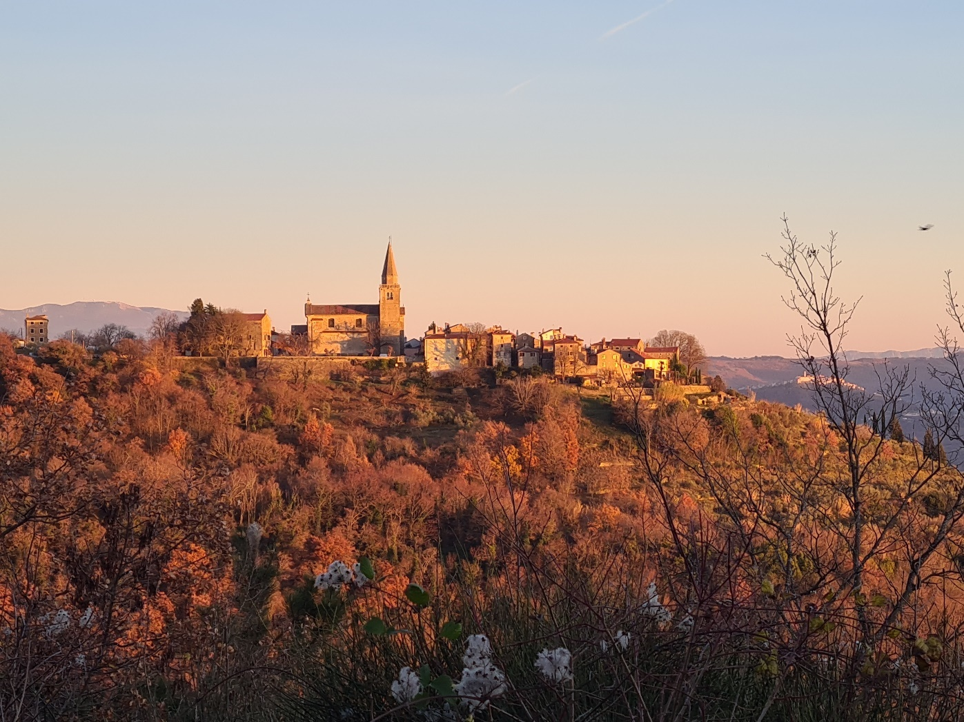

OŽUJAK, 2022.
 d.o.o. za arhitekturu, planiranje i ostale poslovne djelatnosti, ZAGREB

ELABORAT: IZVJEŠĆE O STANJU U PROSTORU
OPĆINE GROŽNJAN-GRISIGNANA 2017.- 2021.

NOSITELJ IZRADE: ŽUPANIJA ISTARSKA
OPĆINA GROŽNJAN-GRISIGNANA

IZRAĐIVAČ: A P E d.o.o.
Ozaljska 61, Zagreb
tel: 01/3011 427
01/3097 572
fax: 01/3011 417
Web: www.ape.hr

KOORDINATOR:
od strane izrađivača: SANDRA JAKOPEC, dipl.ing.arh.
od strane naručitelja: VALERIJA DEŠKOVIĆ MIROSAV, mag.oec., pročelnica

STRUČNI TIM : Mirela Ćordaš, dipl.ing.arh.
Nikša Božić, dipl.ing.arh.
Marijana Zlodre, mag.ing.arch.
Vlatka Žunec, mag.ing.arch.

SADRŽAJ:

- POLAZIŠTA

- OSNOVA I CILJEVI IZRADE IZVJEŠĆA
- ZAKONODAVNO – INSTITUCIONALNI OKVIR
- OSNOVNA PROSTORNA OBILJEŽJA OPĆINE GROŽNJAN-GRISIGNANA
- OPĆINA GROŽNJAN-GRISIGNANA U OKVIRU PROSTORNOGA UREĐENJA ISTARSKE ŽUPANIJE

- ANALIZA I OCJENA STANJA, PROVEDBE I TRENDOVA PROSTORNOG RAZVOJA

- PROSTORNA STRUKTURA KORIŠTENJA I NAMJENE POVRŠINA OPĆINE GROŽNJAN-GRISIGNANA
- SUSTAV NASELJA
- GOSPODARSKE DJELATNOSTI
- OPREMLJENOST PROSTORA INFRASTRUKTUROM
- ZAŠTITA I KORIŠTENJE DIJELOVA PROSTORA OD POSEBNOG ZNAČAJA
- OBVEZNI PROSTORNI POKAZATELJI

III. ANALIZA IZRADE I PROVEDBE DOKUMENATA PROSTORNOG UREĐENJA

- POKRIVENOST PROSTORNIM PLANOVIMA
- PROVEDBA PROSTORNIH PLANOVA
- PROVEDBA RAZVOJNIH I PROGRAMSKIH DOKUMENATA
- PROVEDBA ZAKLJUČAKA, SMJERNICA I PREPORUKA IZ PRETHODNOG IZVJEŠĆA O STANJU U PROSTORU OPĆINE GROŽNJAN-GRISIGNANA

IV. PREPORUKE ZA UNAPRJEĐENJE ODRŽIVOG RAZVOJA U PROSTORU S PRIJEDLOGOM PRIORITETNIH AKTIVNOSTI

- POTREBE, MOGUĆNOSTI I OGRANIČENJA DALJNJEG ODRŽIVOG RAZVOJA U PROSTORU OPĆINE GROŽNJAN-GRISIGNANA OBZIROM NA OKOLNOSTI, SEKTORSKA OPTEREĆENJA I IZAZOVE
- OCJENA POTREBE IZRADE NOVIH I/ILI IZMJENE I DOPUNE POSTOJEĆIH DOKUMENATA PROSTORNOGA UREĐENJA NA RAZINI OPĆINE
- PRIJEDLOG AKTIVNOSTI I MJERA ZA UNAPRJEĐENJE ODRŽIVOG RAZVOJA U PROSTORU

V. IZVORI PODATAKA

POPIS SLIKA:
Slika 1: Položaj Općine Grožnjan-Grisignana u Istarskoj županiji
Slika 2: Naselja Općine Grožnjan-Grisignana
Slika 3: Područja dostupnosti širokopojasnog pristupa internetu pristupnim brzinama od 2-30 Mbit/s, 30-100 Mbit/s i većim od 100 Mbit/s
Slika 4: Područja s mogućnošću pružanja širokopojasnog pristupa brzinama od 2Mbit/s – 30 Mbit/s
Slika 5: Područja s mogućnošću pružanja širokopojasnog pristupa brzinama od 30 do 100 Mbit/s
Slika 6: Statistički pregled širokopojasnog pristupa
Slika 7: Prikaz vodovodne mreže
Slika 8: Prikaz vodotoka i planiranih retencija
POPIS TABLICA:
Tablica 1: Kretanje broja stanovnika prema četiri zadnja popisa stanovništva
Tablica 2: Kretanje stanovništva po naseljima prema četiri zadnja popisa stanovništva
Tablica 3: Prirodni prirast u razdoblju od 2011. do 2020.
Tablica 4: Kretanje i procjena broja stanovnika Općine Grožnjan-Grisignana od popisa 2011. do 2020. godine
Tablica 5: Doseljeno i odseljeno stanovništvo
Tablica 6: Dobna struktura stanovništva 2011. godine
Tablica 7: Broj i udio stanovnika prema dobnim skupinama i prema spolu 2011. godine
Tablica 8: Stanovništvo staro 15 i više godina prema najvišoj završenoj školi i obrazovnim područjima 2011. godine
Tablica 9: Broj registriranih poljoprivrednih gospodarstava
Tablica 10: Vrijednosti indeksa razvijenosti i pokazatelja za izračun indeksa razvijenosti
Tablica 11: Stanovništvo staro 15 i više godina prema trenutačnoj aktivnosti, starosti i spolu
Tablica 12: Broj zaposlenih po godinama u pravnim osobama u Općini Grožnjan-Grisignana (na dan 31. ožujka)
Tablica 13: Zaposleni u pravnim osobama na području Općine Oprtalj prema djelatnostima po godinama u periodu od 2014.-2018. godine
Tablica 14: Prikaz dnevnih i tjednih migranata - zaposlenih stanovnika Općine Grožnjan-Grisignana
Tablica 15: Broj nezaposlenih kroz godine, prosječan godišnji broj nezaposlenih po spolu
Tablica 16: Iskaz prostornih pokazatelja za namjenu površina
Tablica 18: Gustoća izgrađenih stanova prema sobnosti
Tablica 19: Broj stanova za odmor prema naseljima
Tablica 20: Površina GPN-a prema naseljima
Tablica 21: Gustoća naseljenosti po naseljima
Tablica 22: Građevinsko područje izvan naselja za gospodarsku izgradnju
Tablica 23: Struktura smještajnih kapaciteta
Tablica 24: Broj turista prema površini
Tablica 25: Izdvojeno građevinsko područje za ugostiteljsko - turističku namjenu
Tablica 26: Razmještaj planiranih smještajnih kapaciteta
Tablica 27: Udio pojedinih vrsta cesta i cestovna gustoća
Tablica 28: Infrastruktura pokretnih komunikacija
Tablica 29: Duljina vodova prema naponskom nivou
Tablica 30: Broj transformatorskih stanica i rasklopnih postrojenja prema naponskom nivou
Tablica 31: Broj mjernih mjesta
Tablica 32: Podaci o potrošnji vode za piće po godinama
Tablica 33: Prioritetni planovi gradnje/održavanja na području Općine
Tablica 34: Površine šumskog zemljišta kojima gospodare Hrvatske šume d.o.o.
Tablica 35: Područja ekološke mreže Natura 2000 - Područja očuvanja značajna za vrste i stanišne tipove (POVS)
Tablica 36: Broj i udio zaštićenih nepokretnih kulturnih dobara
Tablica 37: Popis vodotoka na području Općine Grožnjan-Grisignana
Tablica 38: Popis akumulacija i retencija na području Općine Grožnjan-Grisignana
Tablica 39: Popis obveznih prostornih pokazatelja
POPIS GRAFOVA:
Graf 1: Kretanje broja stanovnika Općine Grožnjan-Grisignana i Istarske županije prema četiri zadnja popisa stanovništva
Graf 2: Kretanje stanovništva po naseljima prema četiri zadnja popisa stanovništva
Graf 3: Prirodno kretanje stanovništva od 2011. do 2020. godine
Graf 4: Dobno spolna piramida Općine Grožnjan-Grisignana
Graf 5: Obrazovna struktura stanovništva Općine Grožnjan-Grisignana
Graf 6: Struktura radno sposobnog stanovništva Općine Grožnjan-Grisignana
Graf 7: Pregled broja nezaposlenih Općine Grožnjan-Grisignana u periodu od 2014.-2021.
Graf 8: Pregled broja nezaposlenih prema spolu u periodu od 2014.-2021.
POPIS KARTOGRAFSKIH PRILOGA:
Kartografski prilog 1: Korištenje i namjena površina i promet

I. POLAZIŠTA

1.1. CILJEVI IZRADE IZVJEŠĆA
Izvješće o stanju u prostoru dio je sustavnog praćenja stanja u prostoru u području prostornog uređenja.
Izvješće na lokalnoj razini izrađuje se u odnosu na prethodno Izvješće te u odnosu na županijski prostorni plan, druge strateške, razvojne, planske i programske dokumente i pokazatelje županijske razine koji su od utjecaja na održiv razvoj u prostoru općine, i prostorne planove niže razine.
Za izradu Izvješća korišteni su podaci iz informacijskog sustava prostornog uređenja, prostornih planova, službeno objavljeni i dostupni podaci nadležnih tijela i ustanova, te drugih pravnih osoba s javnim ovlastima, podaci iz usvojenih i objavljenih pojedinih sektorskih strateških, razvojnih, planskih i provedbenih dokumenata i drugi podaci od utjecaja na održiv razvoj u prostoru.
Izvješće sadrži polazišta, analizu i ocjenu stanja i trendova prostornog razvoja, analizu provedbe prostornih planova i drugih dokumenata koji utječu na prostor, te prijedloge za unaprjeđenje razvoja s osnovnim preporukama mjera za iduće razdoblje.
Polazišta obuhvaćaju pregled ciljeva izrade Izvješća unutar zakonodavnog, institucionalnog i međunarodnog okvira za razdoblje za koje se Izvješće izrađuje, te osnovna prostorna obilježja općine.
Analiza i ocjena stanja obuhvaća prikaz ostvarenja ciljeva prostornog uređenja i usmjerenja razvoja u prostoru koji su određeni Zakonom o prostornom uređenju i Strategijom prostornog razvoja Republike Hrvatske kroz prostorne planove i druge dokumente koji utječu na prostor, te ukazuje na trendove prostornog razvoja i usklađenost, odnosno nesklad u provedbi.
Analiza provedbe prostornih planova i drugih dokumenata koji utječu na prostor obuhvaća prikaz pokrivenosti područja prostornim planovima, daje podatke o prostornim planovima i drugim strateškim, programskim i razvojnim dokumentima koji utječu na prostor, ukazuje na osnove njihove provedbe, potrebu i učestalost njihove promjene, te daje osvrt na provođenje zaključaka, smjernica, prijedloga za unaprjeđenje, preporuka, aktivnosti odnosno mjera iz prethodnog Izvješća.
Prijedlozi za unaprjeđenje prostornog razvoja s osnovnim preporukama mjera za iduće razdoblje razrađuju se u cilju odlučivanja o daljnjem statusu strateških, programskih i planskih smjernica iz važećih prostornih planova i drugih dokumenata koji utječu na prostor, odnosno o njihovom zadržavanju, ukidanju ili promjeni.
1.2. ZAKONODAVNO – INSTITUCIONALNI OKVIR
Izrada Izvješća o stanju u prostoru predviđena je Zakonom o prostornom uređenju („Narodne novine“ broj 153/13., 65/17., 114/18., 39/19., 98/19.) kao dio sustavnog praćenja stanja u prostoru.
Pobliži sadržaj Izvješća, obvezni prostorni pokazatelji te način sudjelovanja javnopravnih tijela u izradi Izvješća propisani su Pravilnikom o sadržaju i obveznim prostornim pokazateljima izvješća o stanju u prostoru („Narodne novine“ broj 48/14. i 19/15.).
Člankom 9. navedenog Pravilnika propisano je da nacrt Izvješća na svim razinama mogu izrađivati i pravne osobe, odnosno ovlašteni arhitekti, koji ispunjavaju uvjete za obavljanje poslova prostornog uređenja propisane posebnim zakonom. Sukladno navedenom, Općina Grožnjan-Grisignana je pristupila izradi Izvješća o stanju u prostoru te je izradu Nacrta Izvješća povjerila tvrtki APE d.o.o. iz Zagreba.
U izradi Izvješća sudjelovala su i nadležna državna tijela, tijela jedinica područne (regionalne) i lokalne samouprave, javne ustanove i pravne osobe s javnim ovlastima određene posebnim propisima, koje obavljaju poslove od utjecaja na sadržaj Izvješća.
Izvješće razmatra predstavničko tijelo jedinica lokalne i područne samouprave te se isto objavljuje u službenom glasilu.
Ovo Izvješće je drugi takav dokument prostornog uređenja koji se donosi za područje Općine Grožnjan-Grisignana. Do sada je izrađeno samo jedno Izvješće o stanju u prostoru 1995. godine.

1.3. OSNOVNA PROSTORNA OBILJEŽJA OPĆINE GROŽNJAN-GRISIGNANA
- Geoprometni položaj
Općina Grožnjan-Grisignana nalazi se na krajnjem sjevernom dijelu Istarske županije. Općina Grožnjan-Grisignana graniči sa sljedećim općinama i gradovima: Gradom Buje i Općinom Brtonigla (na zapadu), Općinama Motovun, Vižinada i Kaštelir-Labinci (na jugu), Općinom Oprtalj (na istoku) i Republikom Slovenijom (na sjeveru). Južna granica Općine vodi starim i novim tokom rijeke Mirne, te ide uz državnu cestu D44 (Čvorište Nova Vas (A9) – Ponte Portone – Buzet – čvorište Lupoglav (A8)).
Slika 1: Položaj Općine Grožnjan-Grisignana u Istarskoj županiji
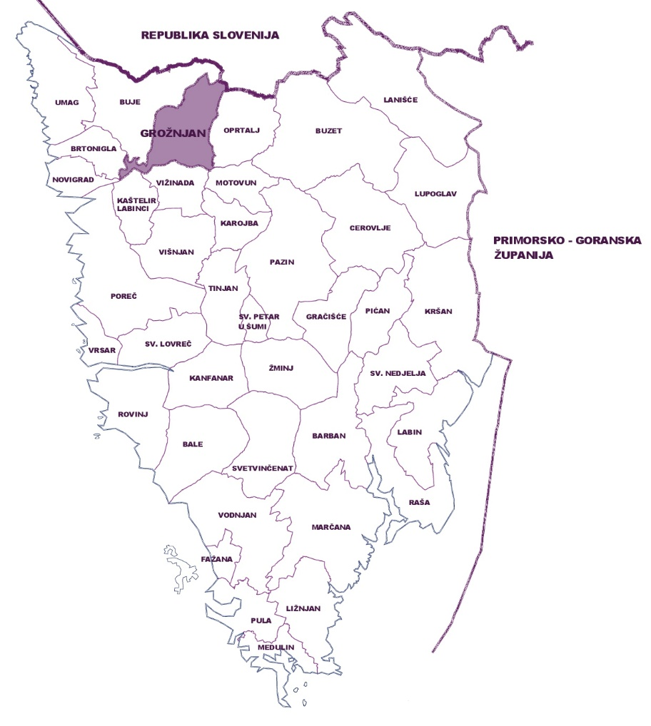
Izvor podataka: DGU
Prometna povezanost i blizina zapadnog kraka „Y“ omogućavaju Općini Grožnjan-Grisignana da kvalitetno valorizira svoj geoprometni položaj, iako je nužno rekonstrukcija pristupa Općinskom središtu s državne ceste D44.
U svom sastavu općina ima 10 naselja: Antonci – Antonzi, Bijele Zemlje - Terre Bianche, Grožnjan – Grisignana, Kostanjica – Castagna, Kuberton – Cuberton, Makovci – Macovzi, Martinčići – Martincici, Šterna – Sterna, Vrnjak – Vergnacco i Završje – Piemonte.
Ukupna površina Općine iznosi 67,80 km² (odnosno 67,99 km² prema Izvješću o stanju u prostoru Istarske županije).
Slika 2: Naselja Općine Grožnjan-Grisignana
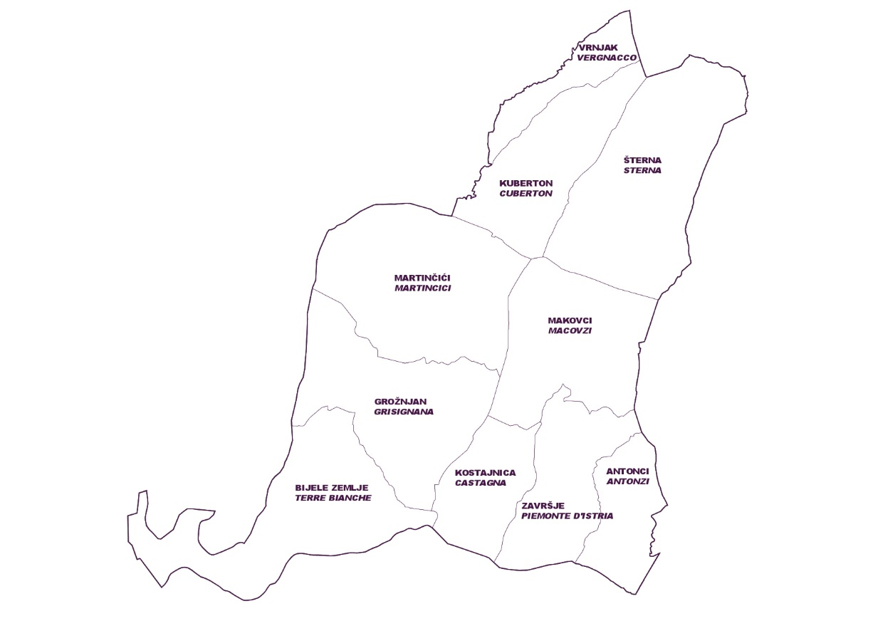
Izvor podataka: DGU
- Demografska obilježja
Razmještaj i struktura stanovništva
Prema Prvim rezultatima popisa stanovništva DZS na području Općine živi 662 stanovnika. U nedostatku podataka koriste se i podaci zadnjeg službenog Popisa stanovništva, kućanstava i stanova 2011. godine te tabelarni prikazi Državnog zavoda za statistiku – Gradovi u statistici. Prema rezultatima popisa iz 2011. udio stanovništva Općine u odnosu na prostor Istarske županije iznosi 0,4%, odnosno na području Općine živjelo je 736 stanovnika.
Tablica 1: Kretanje broja stanovnika prema četiri zadnja popisa stanovništva
Izvor podataka: Državni zavod za statistiku

Graf 1: Kretanje broja stanovnika Općine Grožnjan-Grisignana i Istarske županije prema tri zadnja popisa stanovništva

Izvor podataka: Državni zavod za statistiku
Iako je u Istarskoj županiji zabilježen određeni trend porasta broja stanovnika (2011.g. - 208.055 st., 2020.g. – 210.547) da bi 2021. bio zabilježen pad – 195.794 stanovnika, u Općini Grožnjan-Grisignana još je uvijek prisutan proces depopulacije koji traje već desetljećima.
Tablica 2: Kretanje stanovništva po naseljima prema četiri zadnja popisa stanovništva
Izvor podataka: Državni zavod za statistiku
Graf 2: Kretanje stanovništva po naseljima prema četiri zadnja popisa stanovništva

Izvor podataka: Državni zavod za statistiku
Prirodno kretanje stanovništva
Tablica 3: Prirodni prirast u razdoblju od 2011. do 2020.
Godina | Živorođeni | Umrli | Prirodni prirast
2011 | 8 | 12 | -4
2012 | 7 | 15 | -8
2013 | 5 | 5 | 0
2014 | 2 | 12 | -10
2015 | 4 | 8 | -4
2016 | 8 | 7 | 1
2017 | 3 | 9 | -6
2018 | 6 | 7 | -1
2019 | 6 | 10 | -4
2020 | 9 | 9 | 0
Izvor podataka: Državni zavod za statistiku, Gradovi u statistici
Prema podacima Državnog zavoda za statistiku u razdoblju od 2011. do 2020. godine kontinuirano je bilježen negativan prirodni prirast broja stanovnika.
Graf 3: Prirodno kretanje stanovništva od 2011. do 2020. godine

Izvor podataka: Državni zavod za statistiku, Gradovi u statistici
Tablica 4: Kretanje i procjena broja stanovnika Općine Grožnjan-Grisignana od popisa 2011. do 2020. godine
Godina | Prirodni prirast | Razlika doseljeni/ odseljeni | Procjena stanovništva
2011. | -4 | 8 | 736*
2012. | -8 | -5 | 726
2013. | 0 | 2 | 728
2014. | -10 | -13 | 705
2015. | -4 | -12 | 689
2016. | 1 | -5 | 685
2017. | -6 | -3 | 676
2018. | -1 | 7 | 682
2019. | -4 | -9 | 669
2020. | 0 | -5 | 664
*Prema popisu stanovništva 2011.
Izvor: Državni zavod za statistiku, Gradovi u statistici: Procjena stanovništva na dan 31.prosinca

Migracije stanovništva
Migracija ili mehaničko kretanje stanovništva čini najkompleksniju komponentu kretanja stanovništva. Zajedno s prirodnim kretanjem čini (moguću) sastavnicu ukupnog (općeg) kretanja stanovništva. Utjecaj i djelovanje te dvije komponente na opće kretanje često je međusobno povezan i u uzročno-posljedičnom odnosu. Pojam migracija ili mehaničko kretanje stanovništva označava prostornu pokretljivost, odnosno prostornu mobilnost stanovništva i samo je jedan od oblika ukupne mobilnosti stanovništva.
Migracija ima učinak na sva demografska obilježja, pa tako djeluje na veličinu ukupnog stanovništva i njegovu prostornu distribuciju, na natalitet i mortalitet te na strukture stanovništva (demografsku, ekonomsko-socijalnu, narodnosnu i dr.) Na navedene značajke migracija utječe istodobno u dva različita područja: u polazištu i odredištu migracije. Zato za nju kažemo da ima dvostruki (dvojni) učinak. Trenutačni učinak očituje se u tome što migracija kao događaj odmah mijenja ukupan broj stanovnika i njegovu strukturu, kako u mjestu podrijetla tako i u mjestu odredišta migracije. Osim trenutnog gubitka mlađeg stanovništva koje najčešće sudjeluje u emigraciji, to isto stanovništvo „odnosi” sa sobom i buduća rođenja, smrti, sklapanja i razvode brakova. Otuda proizlazi njezin dugoročni (odgođeni) učinak.

Tablica 5: Doseljeno i odseljeno stanovništvo
 | DOSELJENI |  |  |  | ODSELJENI |  |  |  | Razlika  doseljeni/ odseljeni
 | Ukupno | Iz druge JLS iste županije | Iz druge županije | Inozemstvo | Ukupno | Iz druge JLS iste županije | Iz druge županije | Inozemstvo | Razlika  doseljeni/ odseljeni
2011 | 12 | 9 | - | 3 | 4 | 3 | - | 1 | 8
2012 | 14 | 5 | 3 | 4 | 19 | 7 | 2 | 8 | -5
2013 | 14 | 6 | 4 | 4 | 12 | 8 | 2 | 2 | 2
2014 | 9 | 3 | 2 | 3 | 22 | 13 | 1 | 7 | -13
2015 | 10 | 5 | 1 | 3 | 22 | 5 | 3 | 13 | -12
2016 | 8 | 1 | 2 | 2 | 13 | 5 | 2 | 3 | -5
2017 | 16 | 3 | 5 | 7 | 19 | 8 | 2 | 8 | -3
2018 | 21 | 12 | 5 | 4 | 14 | 3 | 1 | 10 | 7
2019 | 9 | 5 | - | 4 | 18 | 13 | 2 | 3 | -9
2020 | 19 | 7 | 3 | 7 | 24 | 17 | 3 | 2 | -5
Izvor: Državni zavod za statistiku, Gradovi u statistici: Doseljeno i odseljeno stanovništvo po gradovima/općinama

Starosno-spolna struktura
U analizi strukturnih obilježja određene populacije, struktura stanovništva prema dobi (uz onu prema spolu) predstavlja najvažniji dio biološke (demografske) strukture. Dobna struktura preslika je povijesnog razvoja stanovništva u određenom vremenskom razdoblju, ali u njoj se zrcali i utjecaj prostora na određenu populaciju. Predstavlja jedan od najvažnijih pokazatelja biodinamike stanovništva nekog područja, a važnost se očituje i u društvenim i gospodarskim implikacijama.
Dobna struktura utječe na gotovo sva područja društvenog života, posebice na gospodarsku, socijalnu i kulturnu sferu. Starenje stanovništva je negativan demografski proces koji je već desetljećima prisutan u većini zemalja EU, ali i u cijeloj Hrvatskoj. Kada neko stanovništvo prijeđe starost od 30 godina smatra se da je prešlo u proces starenja.

Tablica 6: Dobna struktura stanovništva 2011. godine
Naselje | Ukupno | 0-14 |  | 15-64 |  | 65+
Naselje | Ukupno | Broj | % | Broj | % | Broj | %
Istarska županija | 208.055 | 27.816 | 13,37% | 142.780 | 68,63% | 37.459 | 18,00%
Grožnjan-Grisignana | 736 | 84 | 11,41% | 498 | 67,66% | 154 | 20,92%
Izvor podataka: Državni zavod za statistiku
Tablica 7: Broj i udio stanovnika prema dobnim skupinama i prema spolu 2011. godine
Naselje | M – ukupno | 0-14 |  | 15-64 |  | 65+
Naselje | M – ukupno | Broj | % | Broj | % | Broj | %
Istarska županija | 101.162 | 14.346 | 14,18% | 71.629 | 70,81% | 15.187 | 15,01%
Grožnjan-Grisignana | 357 | 46 | 12,89% | 253 | 70,87% | 58 | 16,25%
Naselje | Ž – ukupno | 0-14 |  | 15-64 |  | 65+
Naselje | Ž – ukupno | Broj | % | Broj | % | Broj | %
Istarska županija | 106.893 | 13.470 | 12,60% | 71.151 | 66,56% | 22.272 | 20,84%
Grožnjan-Grisignana | 379 | 38 | 10,03 | 245 | 64,64 | 96 | 25,33%
Izvor podataka: Državni zavod za statistiku

Graf 4: Dobno spolna piramida Općine Grožnjan-Grisignana

Izvor: Državni zavod za statistiku, Popis stanovništva 2011.
Obrazovna struktura
Godine 2011. na području Općine bilo je 652 stanovnika starih 15 i više godina.
Tablica 8: Stanovništvo staro 15 i više godina prema najvišoj završenoj školi i obrazovnim područjima 2011. godine
 | UKUPNO | UDIO
bez škole | 11 | 1,7%
nepotpuna osnovnu školu (1-3 i 4-7 razreda osnovne škole) | 146 | 22,4%
završena osnovna škola | 175 | 26,8%
srednja škola | 255 | 39,1%
Visoko obrazovanje | 65 | 10,0%
UKUPNO | 652 | 100%
Izvor podataka: Državni zavod za statistiku
U skupini sa osnovnoškolskim obrazovanjem ima više muškaraca, njih 91 u odnosu na 84 žene, kao i u skupini sa srednjoškolskim obrazovanjem njih 137 u odnosu na 118 žena. Zanimljivo je da u skupini sa visokim obrazovanjem prevladavaju žene, pa tako u ukupnom broju žena ima 42 od ukupno 65 ili 64,6%. Sa završenim doktoratom znanosti samo je jedna osoba.
Graf 5: Obrazovna struktura stanovništva Općine Grožnjan-Grisignana

Izvor: Državni zavod za statistiku, Popis stanovništva 2011.
Poljoprivredna gospodarstva
Prema podacima iz Upisnika poljoprivrednika u razdoblju najveći broj čine obiteljska gospodarstva približno 90% od ukupno broja poljoprivrednih gospodarstava.
Tablica 9: Broj registriranih poljoprivrednih gospodarstava
 | 31.12.2017. |  |  | 31.12.2018. |  |  | 31.12.2019. |  |  |  | 31.12.2020. |  |  |  | 31.12.2021.
 | obiteljska gosp. | obrt | Trgovačka društva | obiteljska gosp. | obrt | Trgovačka društva | obiteljska gosp. | obrt | Samostalno poljop. gosp. | Trgovačka društva | obiteljska gosp. | obrt | Samostalno poljop. gosp. | Trgovačka društva | obiteljska gosp. | obrt | Samostalno poljop. gosp. | Trgovačka društva
ISTARSKA ŽUPANIJA | 5.625 | 213 | 183 | 5.770 | 206 | 187 | 5.880 | 212 | 54 | 198 | 5.766 | 214 | 243 | 215 | 5.616 | 215 | 538 | 231
OPĆINA GROŽNJAN-GRISIGNANA | 79 | 3 | 5 | 80 | 3 | 5 | 85 | 3 | 1 | 5 | 81 | 3 | 2 | 6 | 76 | 3 | 7 | 6
Izvor: APPRRR
- Lokalna socijalno- gospodarska struktura
Indeks i stupanj razvijenosti
U skladu sa Zakonom o regionalnom razvoju Republike Hrvatske (NN 147/14, 123/17, 118/18), Ministarstvo regionalnoga razvoja i fondova Europske unije provodi postupak ocjenjivanja i razvrstavanju u skupine svih jedinica lokalne i područne (regionalne) samouprave u Republici Hrvatskoj prema indeksu razvijenosti.
Krajem 2017. godine donesena je Odluka o razvrstavanju jedinica lokalne i područne (regionalne) samouprave prema stupnju razvijenosti (NN 132/17) prema kojoj je Istarska županija svrstana u IV. skupinu razvijenosti s indeksom 108,97% (razdoblje 2014. - 2016.). U navedenu IV. skupinu jedinica područne (regionalne) samouprave spadaju one jedinice koje se prema vrijednosti indeksa nalaze u prvoj polovini iznadprosječno rangiranih jedinica područne (regionalne) samouprave.
Jedinice lokalne samouprave (JLS) razvrstavaju se u osam skupina:
- u I. skupini su JLS koje se prema vrijednosti indeksa nalaze u zadnjoj četvrtini ispodprosječno rangiranih
- u II. skupini su JLS koje se prema vrijednosti indeksa nalaze u trećoj četvrtini ispodprosječno rangiranih
- u III. skupini su JLS koje se prema vrijednosti indeksa nalaze u drugoj četvrtini ispodprosječno rangiranih
- u IV. skupini su JLS koje se prema vrijednosti indeksa nalaze u prvoj četvrtini ispodprosječno rangiranih
- u V. skupini su JLS koje se prema vrijednosti indeksa nalaze u zadnjoj četvrtini iznadprosječno rangiranih
- u VI. skupini su JLS koje se prema vrijednosti indeksa nalaze u trećoj četvrtini iznadprosječno rangiranih
- u VII. skupini su JLS koje se prema vrijednosti indeksa nalaze u drugoj četvrtini iznadprosječno rangiranih
- u VIII. skupini su JLS koje se prema vrijednosti indeksa nalaze u prvoj četvrtini iznadprosječno rangiranih.
Općina Grožnjan-Grisignana 2016. godine imala je indeks 103,170%, nalazila se u VI. skupini te je pripadala skupini JLS koje se nalaze na području posebne državne skrbi, a ne ulaze u potpomognuta područja.
Vrijednost indeksa razvijenosti sadržan je u tablici Ocjenjivanje jedinica lokalne samouprave prema razvijenosti (MRRŠVG).
Tablica 10: Vrijednosti indeksa razvijenosti i pokazatelja za izračun indeksa razvijenosti
Osnovni pokazatelji | Vrijednosti osnovnih pokazatelja | Vrijednosti standardiziranih pokazatelja
Prosječni dohodak po stanovniku | 24.466,98 | 100,16
Prosječni izvorni prihodi po stanovniku | 3.980,90 | 108,15
Prosječna stopa nezaposlenosti | 0,0587 | 112,22
Opće kretanje stanovništva | 91,58 | 98,80
Indeks starenja (2011.) | 147,0 | 98,42
Stupanj obrazovanja (VSS, 20-65) | 0,1444 | 102,79
Indeks razvijenosti | 101,094
Skupina | VI.
Izvor: Ministarstvo regionalnoga razvoja i fondova Europske unije, Studija: Evaluacija postojećeg i prijedlog novog modela za izračun indeksa te izračun novog indeksa razvijenosti jedinica lokalne i područne samouprave u Republici Hrvatskoj
Tržište rada
Prema Popisu stanovništva 2011. godine na području Općine Grožnjan-Grisignana, od 652 stanovnika iz skupine radno sposobnog stanovništva starijeg od 15 godina i mlađeg od 65; 270 ih je zaposlenih, 19 nezaposlenih i 363 ekonomski neaktivnih.
Graf 6: Struktura radno sposobnog stanovništva Općine Grožnjan-Grisignana

Izvor: Državni zavod za statistiku, Popis stanovništva 2011.

Tablica 11: Stanovništvo staro 15 i više godina prema trenutačnoj aktivnosti, starosti i spolu
spol | Ukupno | Zaposleni | nezaposleni | ekonomski neaktivni
 |  |  |  | umirovljenici | osobe koje se bave obavezama u kućanstvu | učenici ili studenti | ostale neaktivne  osobe
M | 311 | 157 | 11 | 79 | 1 | 30 | 33
Ž | 341 | 113 | 8 | 98 | 65 | 27 | 30
UK. | 652 | 270 | 19 | 177 | 66 | 57 | 63
Izvor: Državni zavod za statistiku, Popis stanovništva 2011.
Tablica 12: Broj zaposlenih po godinama u pravnim osobama u Općini Grožnjan-Grisignana (na dan 31. ožujka)
 | 2011. | 2012. | 2013. | 2014. | 2015. | 2016. | 2017. | 2018. | 2019. | 2020.
Zaposleni u pravnim osobama | 29 | 31 | 23 | 14 | 22 | 18 | 22 | 29 | 22 | 21
Izvor: Državni zavod za statistiku, Gradovi u statistici
Tablica 13: Zaposleni u pravnim osobama na području Općine Oprtalj prema djelatnostima po godinama u periodu od 2014.-2018. godine
Djelatnost | 2014. | 2015. | 2016. | 2017. | 2018.
Poljoprivreda, šumarstvo i ribarstvo | - | - | - | - | -
Rudarstvo i vađenje | - | - | - | - | -
Prerađivačka industrija | 4 | 4 | 4 | 4 | 5
Opskrba električnom energijom, plinom, parom i klimatizacija | - | - | - | - | -
Opskrba vodom; uklanjanje otpadnih voda, gospodarenje otpadom te djelatnosti sanacije okoliša | - | 2 | - | - | -
Građevinarstvo | - | - | - | - | 3
Trgovina na veliko i na malo; popravak motornih vozila i motocikla | 2 | 9 | 6 | 9 | 14
Prijevoz i skladištenje | 1 | - | 1 | 1 | -
Djelatnosti pružanja smještaja te pripreme i usluživanja hrane | - | - | - | 1 | -
Informacije i komunikacije | - | - | - | - | -
Financijske djelatnosti i djelatnosti osiguranja | - | - | - | - | -
Poslovanje nekretninama | - | - | - | - | -
Stručne, znanstvene i tehničke djelatnosti | - | - | - | - | -
Administrativne i pomoćne uslužne djelatnosti | - | - | - | - | -
Javna uprava i obrana; obvezno socijalno osiguranje | 7 | 7 | 7 | 7 | 7
Obrazovanje | - | - | - | - | -
Djelatnosti zdravstvene zaštite i socijalne skrbi | - | - | - | - | -
Umjetnost, zabava i rekreacija | - | - | - | - | -
Ostale uslužne djelatnosti | - | - | - | - | -
UKUPNO | 14 | 22 | 18 | 22 | 29
Izvor: Državni zavod za statistiku, Statistička izvješća - Zaposlenost i plaće 1549/2015, 1574/2016, 1603/2017., 1625/2018., 1648/2019.
U periodu od 2014.-2018. (2019. i 2020. nisu objavljene) najveći broj zaposlenih kontinuirano bilježi sektor djelatnosti javne uprave.
Osim na području Općine, stanovnici Općine traže zaposlenje ili već rade i u drugim okolnim općinama i gradovima, odnosno susjednim državama.

Tablica 14: Prikaz dnevnih i tjednih migranata - zaposlenih stanovnika Općine Grožnjan-Grisignana
JLS | spol | dnevni migranti - zaposleni |  |  | tjedni migranti - zaposleni
JLS | spol | rade u drugoj JLS iste županiji | rade u drugoj županiji | rade u inozemstvu | rade u drugoj JLS iste županiji | rade u drugoj županiji | rade u inozemstvu
Općina Grožnjan-Grisignana | Sv. | 141 | 2 | 32 | - | 1 | 5
Općina Grožnjan-Grisignana | m. | 75 | - | 20 | - | - | 4
Općina Grožnjan-Grisignana | ž. | 66 | 2 | 12 | - | 1 | 1
UKUPNO |  | 175 |  |  | 6
Izvor podataka: Državni zavod za statistiku, Popis stanovništva 2011.
Nezaposleni
Tablica 15: Broj nezaposlenih kroz godine, prosječan godišnji broj nezaposlenih po spolu
 | 2014. | 2015. | 2016. | 2017. | 2018. | 2019. | 2020. | 2021.
Siječanj | 27 | 21 | 21 | 13 | 12 | 11 | 9 | 12
Veljača | 34 | 24 | 21 | 15 | 11 | 11 | 10 | 10
Ožujak | 28 | 23 | 13 | 11 | 5 | 8 | 8 | 10
Travanj | 22 | 17 | 10 | 5 | 3 | 4 | 9 | 8
Svibanj | 19 | 15 | 9 | 2 | 3 | 2 | 9 | 6
Lipanj | 16 | 15 | 7 | 3 | 2 | 2 | 7 | 3
Srpanj | 11 | 15 | 7 | 2 | 4 | 3 | 8 | 3
Kolovoz | 12 | 14 | 7 | 2 | 4 | 2 | 9 | 2
Rujan | 12 | 10 | 5 | 3 | 3 | 1 | 9 | 1
Listopad | 15 | 13 | 7 | 5 | 4 | 1 | 8 | 2
Studeni | 17 | 14 | 10 | 5 | 5 | 5 | 9 | -
Prosinac | 17 | 19 | 12 | 7 | 6 | 6 | 11 | -
PROSJEK | 19 | 17 | 11 | 6 | 5 | 5 | 9 | 6
Muškarci | 8 | 7 | 5 | 3 | 3 | 2 | 5 | 3
Žene | 12 | 10 | 6 | 3 | 2 | 2 | 4 | 3
Izvor: Hrvatski zavod za zapošljavanje
Graf 7: Pregled broja nezaposlenih Općine Grožnjan-Grisignana u periodu od 2014.-2021.

Izvor: Hrvatski zavod za zapošljavanje
Prema podacima Hrvatskog zavoda za zapošljavanje, u periodu od 2014. do 2021. zabilježen je najveći godišnji prosječni broj nezaposlenih u 2014. Udio nezaposlenih žena u ukupnom prosječnom broju nezaposlenih 2014. i 2015. iznosio je oko 60%, dok je ostalih godina razlika u broju nezaposlenih žena i muškaraca neznatna.
Graf 8: Pregled broja nezaposlenih prema spolu u periodu od 2014.-2021.

Izvor: Hrvatski zavod za zapošljavanje

1.4. OPĆINA GROŽNJAN-GRISIGNANA U OKVIRU PROSTORNOGA UREĐENJA ŽUPANIJE
Općina Grožnjan-Grisignana je jedna od njih 41 JLS koliko ih ima u sastavu Istarske županije. Na području Općine (unutar obuhvata PPU-a) nalaze se sljedeće građevine od važnosti za Županiju:
- građevine društvenih djelatnosti znanosti i kulture:
- polivalentni kulturni centar u Grožnjanu (planirano)
- građevine društvenih djelatnosti primarne zdravstvene zaštite:
    - pripadajuće ljekarne i disperzirane ambulantama u naseljima o obuhvatu plana u sklopu ustanove Istarski dom zdravlja Umag (po potrebi planirati u naselju Grožnjan)
- građevine društvenih djelatnosti sporta i rekreacije:
- Parenzana – rekreacijska trasa stare željezničke pruge Trst – Poreč
- prometne i komunikacijske građevine i površine:
- županijska cesta Ž5007 Buje (Ž5209) – Šterna – Oprtalj – Livade – Karojba – A.G. Grada Pazina (postojeća, djelomična obnova i rekonstrukcija postojeće),
- županijska cesta Ž5008 Buje (D200) – Grožnjan– Ponte Porton (Ž5209) (postojeća),
- županijska cesta Ž5009 Ž5008 – Martinčići – Šterna (Ž5007) (postojeća),
- obilaznica Martinčići (Ž5009 – Ž5007) (planirana, djelomična rekonstrukcija postojeće)
- građevine elektroničkih komunikacija: elektronički komunikacijski vodovi s pripadajućim građevinama (postojeći spojni podzemni svjetlovodni kabeli i postojeće pristupne centrale kao pripadajuće građevine spojnim kabelima)
- elektroenergetske građevine s pripadajućim objektima, uređajima i instalacijama:
- dalekovod 110 kV: Buje - Buzet (postojeći), dalekovodi 35 kV s transformatorskim stanicama na tim dalekovodima

- regulacijske i vodne građevine na vodama II. reda:
- vodne građevine za melioracijsku odvodnju površine manje od 10.000 ha: melioracijska građevina II. reda HMS srednja Mirna: Obuhvatno – sabirni kanal srednje Mirne, Lijevi obuhvatno-sabirni kanal polja Murari i Sabirni kanal Mala Mirna,
- izdvojena građevinska područja izvan naselja gospodarske (poslovne i/ili proizvodne) namjene veća od 4 ha:
- gospodarske namjene – proizvodne : Kave (I1, K) površine 11,59 ha
8. izdvojena građevinska područja izvan naselja sportske namjene veća od 2 ha:
- biciklistički sportski centar – biciklistički park Grožnjan (R7) površine 4,69 ha.
Na području Općine (unutar obuhvata PPU-a) nalaze se i građevine od važnosti za Državu:
1. sportske građevine:
I. golf igralište Vrnjak s 18 polja
  - prometne i komunikacijske građevine i površine:
    - državne ceste D44 čvorište Nova Vas (A9) - Ponte Portone - Buzet - čvorište Lupoglav (A8) (postojeća, djelomična obnova postojeće)
  - građevine i površine elektroničkih komunikacija:
    - pristupne centrale (postojeće) kao pripadajuće građevine međunarodnim i magistralnim svjetlovodnim kabelima
    - elektronička komunikacijska infrastruktura i povezana oprema u pokretnim komunikacijskim mrežama
  - građevine plinoopskrbe
- magistralni plinovod tlaka >= 50 bar Plomin – Kršan – Pazin - Buje (planirani)
  - eksploatacijska polje mineralnih sirovina uključivo i građevine za eksploataciju unutar eksploatacijskih polja:
- eksploatacijsko polje arhitektonsko-građevnog kamena Grožnjan- Kornarija
  - regulacijske i vodne građevine na vodama I. reda:
- rijeka Mirna,
- kanali: obodni kanal Srednja Mirna

II. ANALIZA I OCJENA STANJA, PROVEDBE I TRENDOVA PROSTORNOG RAZVOJA
- PROSTORNA STRUKTURA KORIŠTENJA I NAMJENE POVRŠINA OPĆINE GROŽNJAN-GRISIGNANA
Prostornim planom uređenja Općine Grožnjan – Grisignana („Službene novine Općine Grožnjan“ 05/08., 1/13.-ispravak., 11/19., 6/21.) utvrđene su površine korištenja i namjene površina i to:
  - građevinsko područje, koje se dijeli na sljedeće namjene površina:
    - građevinsko područje naselja i izdvojeni dio građevinskog područja naselja
    - izdvojena građevinska područja izvan naselja, i to:
      - gospodarske namjene:
        - proizvodne (I1) i poljoprivredna proizvodnja (I4)
        - poslovne (K)
        - ugostiteljsko-turističke (TP)
      - sportsko - rekreacijske namjene (R1, R7)
      - javne – društvene namjene (D6)
      - infrastrukturne namjene (IS) i
      - groblja (G)
  - površine izvan građevinskog područja, sljedećih namjena:
    - površine za iskorištavanje mineralnih sirovina (E3)
    - poljoprivredne površine (P1, P2, P3)
    - šumske površine (Š1, Š2, Š3)
    - ostalo poljoprivredno i šumsko zemljište (PŠ)
    - vodne površine (V, RK, A) i
    - rekreacijska površina (R).
Tablica 16: Iskaz prostornih pokazatelja za namjenu površina

Izvor podataka: II ID PPUO Grožnjan-Grisignana, 2021.
Kartografski prilog 1: Korištenje i namjena površina i promet
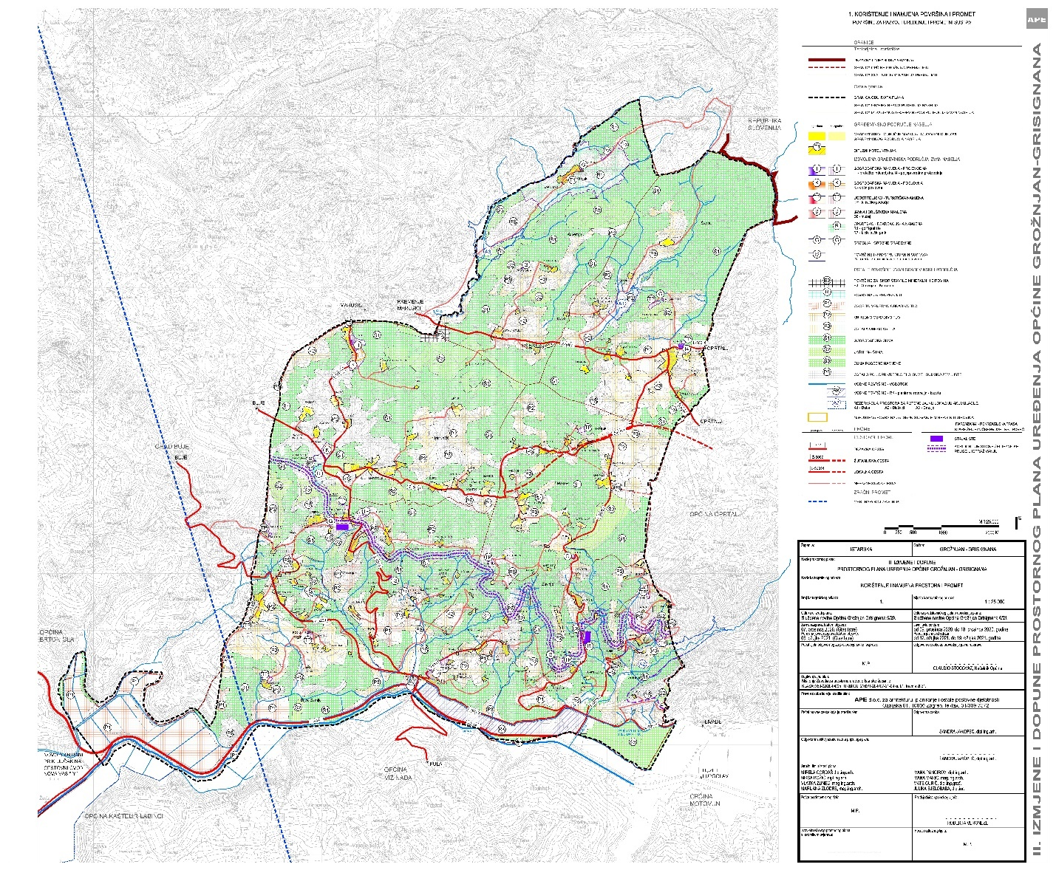
Izvor podataka: II ID PPUO Grožnjan-Grisignana, 2021.
Broj stanova i kućanstava
Prema rezultatima popisa stanovništva 2011.g. Državnog zavoda za statistiku u Općini je zabilježeno 280 kućanstava (u odnosu na 292 2001. godine) s prosječno 2,63 člana te ukupno 556 stambenih jedinica, od čega su 383 za stalno stanovanje (280 ih je stalno nastanjenih, 62 je privremeno nenastanjeno te 41 stanova je napušteno) te se za povremeno stanovanje koriste 173 stana.
Prema prvim rezultatima Popisa stanovništva 2021. godine popisano je 250 privatnih kućanstava te 655 stambenih jedinica (porast od 17,8% u odnosu na 2011. godinu) od čega je 464 za stalno stanovanje (porast od 21% u odnosu na 2021. godinu).
Broj i građevinska veličina za izgrađene zgrade dani su u sljedećoj tablici za godine 2014-2020 za koje postoje podaci Državnog zavoda za statistiku.

Tablica 17: Gustoća izgrađenih zgrada
godina | ukupno |  |  | stambene zgrade |  |  | nestambene zgrade
godina | broj | površina  m² | volumen  m³ | broj | površina  m² | volumen  m³ | broj | površina  m² | volumen  m³
2014 | - | - | - | - | - | - | - | - | -
2015 | 2 | 650 | 1887 | 1 | 379 | 1137 | 1 | 271 | 750
2016 | 2 | 572 | 1557 | 2 | 572 | 1557 | - | - | -
2017 | 7 | 1640 | 4951 | 7 | 1640 | 4951 | - | - | -
2018 | 4 | 931 | 2641 | 4 | 931 | 2641 | - | - | -
2019 | 2 | 658 | 1839 | 1 | 285 | 730 | 1 | 373 | 1109
2020 | 2 | 266 | 752 | 2 | 266 | 752
Izvor podataka: Državni zavod za statistiku, Statistička izvješća Građevinarstvo 1538/2016, 1563/2017, 1593/2018, 1615/2019, 1638/2020, 1660/2021, 1682/2022.
Tablica 18: Gustoća izgrađenih stanova prema sobnosti
godina | broj | sobnost
godina | broj | 1-sobni | 2-sobni | 3-sobni | 4-sobni | 5-sobni | 6-sobni | 7-sobni | 8 i višesobni
2014 | - | - | - | - | - | - | - | - | -
2015 | 1 | - | - | - | - | - | 1 | - | -
2016 | 3 | - | - | 1 | 1 | - | 1 | - | -
2017 | 8 | - | - | 3 | 1 | 2 | - | 1 | 1
2018 | 4 | - | - | - | 2 | 1 | - | 1 | -
2019 | 1 | - | - | - | 1 | - | - | - | -
2020 | 2 | - | 1 | - | 1 | - | - | - | -
Izvor podataka: Državni zavod za statistiku, Statistička izvješća Građevinarstvo 1538/2016, 1563/2017, 1593/2018, 1615/2019, 1638/2020, 1660/2021, 1682/2022.
Tablica 19: Broj stanova za odmor prema naseljima
Izvor podataka: Općina Grožnjan-Grisignana
Prema podacima Općine Grožnjan-Grisignana temeljenih na rješenjima o porezu na kuće za odmor, na području Općine 31.12.2021. g. izdano je 106 rješenja za stanove za odmor/vikend kuća.
Tablica 20: Površina GPN-a prema naseljima
naselje | IZGR. GPN | NI GPN | st/ha | % NI | UKUPNO  (ha)
Grožnjan-Grisignana | 18,86 | 11,63 | 10,0 | 38,1% | 30,49
Makovci - Macovzi | 13,65 | 14,00 | 3,9 | 50,6% | 27,64
Martinčići - Martincici | 19,94 | 27,71 | 2,9 | 58,2% | 47,65
Antonci - Antonzi | 4,41 | 2,30 | 9,2 | 34,3% | 6,71
Bijele Zemlje - Terre Bianche | 12,64 | 11,61 | 3,3 | 47,9% | 24,25
Kostanjica - Castagna | 6,64 | 3,87 | 5,0 | 39,9% | 9,69
Kuberton - Cuberton | 3,82 | 3,89 | 2,3 | 50,5% | 7,71
Šterna - Sterna | 16,13 | 9,29 | 2,8 | 36,6% | 25,42
Vrnjak – Vergnacco* | 4,57 | 0,00 | 0,0 | 0,0% | 4,57
Završje - Piemonte | 6,86 | 6,01 | 3,7 | 46,7% | 12,87
UKUPNO | 107,51 | 90,31 | 3,7 | 45,8% | 197,00
* prema mogućnosti iz članka 58. Prostornog plana Istarske županije (SNIŽ 2/02, 1/05, 4/05, 14/05- pročišćeni tekst, 10/08, 7/10, 16/11 – pročišćeni tekst, 13/12, 9/16 i 14/16 - pročišćeni tekst) građevinsko područje naselja Vrnjak bez stanovnika planski se i funkcionalno određuje kao T1 - difuzni hotel Vrnjak
Izvor podataka: II ID PPUO Grožnjan-Grisignana, 2021.

Površina GPn po stanovniku: 197,00/662 – 0,30 ha/stanovniku
Izgrađena površina GPn po stanovniku: 107,51/662 – 0,16 ha/stanovniku
Neizgrađena površina GPn po stanovniku: 90,31/662 – 0,14 ha/stanovniku
Opremljenost društvenom infrastrukturom (mreže i organiziranost)
Obrazovanje (Struktura obrazovnih ustanova)
Na području Općine nema ustanova predškolskog odgoja, kao ni osnovne škole. Prema podacima Općine Grožnjan:
- 12 djece ne idu u vrtić,
- 6 djece ide u jaslice,
- 14 djece ide u vrtić,
- 29 djece ide u osnovnu školu.
- 21 dijete ide u srednju školu te
- 14 osoba ide u višu ili visoku školu.
Na području Općine nema ustanova srednjoškolskog ni visokoškolskog obrazovanja, a prema podacima Općine srednju školu pohađa 21 polaznik sa područja Općine, dok 14 polaznika pohađa višu ili visoku školu.
Kultura, umjetnost i sport
Općina Grožnjan-Grisignana ima bogatu kulturnu tradiciju, a 1965. proglašen i gradom umjetnika. Na području Općine djeluju:
            - Međunarodni centar hrvatske glazbene mladeži
Osnovan je 1969. godine, a danas ima široki spektar glazbenih i neglazbenih radionica i tečajeva. Centar pruža mladima iz Hrvatske i iz svijeta mogućnost kvalitetne nastave i usavršavanja, razmjene iskustava te odrastanje u umjetničko-kozmopolitskom ozračju.
            - Polivalentni kulturni centar i Centar za dramsku umjetnost
            - Gradska galerija Fonticus
Postav istarskih heraldičkih oznaka.
            - Imaginarna filmska akademija
Osnovana je 1995. kao nevladina, neprofitna udruga građana zbog poticanja, podupiranja i organiziranje djelatnosti koje imaju za cilj okupljanje teatarskih, televizijskih i filmskih stručnjaka i djelatnika.
            - Arheološki muzej
            - Muzej narodnih glazbala u Završju
Osim navedenih institucija na području Grožnjana nalazi se i veći broj privatnih studija i galerija.
Osim programa navedenih institucija, svake godine održavaju se i manifestacije, od kojih su 2020 održane:
            - 03.02.2020. PROSLAVA SVETOG BLAŽA U GROŽNJANU
            - 22.02.2020. KONCERT POD MASKAMA – Glazbeni tečaj Grožnjan
i DJEČJI MASKEMBAL
            - 23. i 25. 02.2020. MAŠKARE NA PODRUČJU OPĆINE GROŽNJAN
- Maškarane skupine Grožnjan, Šterna, Završje, Antonci
            - 25. i 26.04.2020. TRADICIONALNA PROSLAVA SV. FRANČEŠKA U ZAVRŠJU – Pučka fešta
            - Od 31.01. do 28.12.2020. IZLOŽBE U GRADSKOJ GALERIJI „FONTICUS“ U GROŽNJANU
            - 15.06.2020. DAN OPĆINE GROŽNJAN-GRISIGNANA - Svečana sjednica Općinskog Vijeća
            - Od 19.06. do 21.06.2020. TRADICIONALNA PROSLAVA ZAŠTITNIKA GRADA GROŽNJANA SV. VID, MODESTO I KREŠENCIJA I PROSLAVA 55.GODIŠNJICE GROŽNJANA GRADA UMJETNIKA
- kulturni, zabavni i sportski program
            - Od 15.06.-30.09.2020. GLAZBENO KULTURNO LJETO HGM
            - Od 15.07. - 28.07.2020. MEĐUNARODNI JAZZ FESTIVAL «JAZZ IS BACK-BP! GROŽNJAN 2020»
            - 07.08.2020. ŠUMSKI PJESNICI – pjesnička manifestacija
            - Od 05.08.-09.08.2020. TRADICIONALNA PROSLAVA SV. MARIJE SNJEŽNE U ŠTERNI
- Pučka fešta: zabavni i sportski program
            - Od 24.do 27.09.2020. “EX TEMPORE” MEĐUNARODNA SLIKARSKA MANIFESTACIJA -27. Edicija
- koncerti, izložbe,… (ulice i trgovi Grožnjana)
            - 27.09.2020. IZLOŽBA CRVENIH VINA, BIJELOG TARTUFA I GLJIVA
            - 19. i 20.12.2020. BOŽIĆNI KONCERT I PROGRAM ZA DJECU
Izvor: Općina Grožnjan-Grisignana
Športsko-rekreacijske funkcije smještene su u Grožnjanu te na području cijele Općine: pješačke i biciklističke staze, a planirane su površine u Vrnjaku (Golf igralište) i Martinčićima (Biciklistički park).
Na području Općine djeluju:
- Malo nogometni klub Grožnjan – sa sjedištem u Peroju;
- Boćarski klub Grožnjan – sa sjedištem u Grožnjanu;
- Lovačko društvo „Srnjak“ – sa sjedištem u Grožnjanu;
- Brdsko-biciklistički klub Grožnjan – sa sjedištem u Grožnjanu.
Na području Općine djeluju i dvije zajednice Talijana:
- Talijanska unija – zajednica Talijana Grožnjan
- Talijanska unija – zajednica Talijana Šterna
Od ostalih udruga na području Općine djeluju:
- Udruga antifašista Grožnjan i Oprtalj
- Miramida Centar – regionalne razmjene Mirovnih iskustava (Grožnjan)
- Agro Grožnjan – Grisignana
- Društvo „Josip Broz Tito“ Grožnjan – Oprtalj
- Udruga „Flow&Glow pilates studio“
- Udruga „Alternativna scena Grožnjan“
Izvor: Registar udruga RH, www.registri.uprava.hr
Zdravstvena zaštita
Zdravstvena ustanova Istarski domovi zdravlja nije vlasnik niti jedne ambulante, ordinacije, ljekarne ili bilo kakve druge nekretnine na području Općine Grožnjan-Grisignana.
Na području Općine ne postoje ni druge ustanove zdravstvene zaštite.
Prostornim planom je omogućena njihova izgradnja u Grožnjanu.
Socijalna skrb
Centar za socijalnu skrb Buje ima sjedište u Bujama, Rudine 1. Mjesna nadležnost Centra pokriva Općinu Grožnjan-Grisignana.
Javne funkcije
Od sadržaja javnih funkcija na području Općine djeluju službe jedinice lokalne samouprave, poštanski ured i župni uredi.
Župe porečke i pulske biskupije (Umaško-Oprtaljskog dekanata) na području Općine su:
- GROŽNJAN - župa Sv. Vida, Modesta i Krescencije, mučenici
- KOSTANJICA - župa Sv. Petra i Pavla apostola
- ŠTERNA - župa Sv. Mihovila arkanđela
- ZAVRŠJE - župa Rođenja BDM

- SUSTAV NASELJA
2.1. Struktura naselja
Razmještaj i tipologija naselja
Na području Općine Grožnjan-Grisignana nalazi se ukupno 10 naselja na ukupno 67,8 km², odnosno gustoća naselja (broj naselja/1000 km²) iznosi: 147.
Urbanim (gradskim) naseljima smatraju se:
1. sva naselja sjedišta upravnih gradova (bez obzira na broj stanovnika)
2. sva naselja s više od 10 000 stanovnika
3. naselja od 5 000 do 9 999 stanovnika, s 25% i više zaposlenih u naselju stanovanja, i to u sekundarnim i tercijarnim djelatnostima (u odnosu na ukupan broj zaposlenih stanovnika naselja)
4. naselja od 2 000 do 4 999 stanovnika, s 25% i više zaposlenih u naselju stanovanja, i to u sekundarnim i tercijarnim djelatnostima (u odnosu na ukupan broj zaposlenih mještana) te s udjelom nepoljoprivrednih kućanstava od 50% i više.
Sva ostala naselja, koja ne zadovoljavaju navedene kriterije, smatraju se ruralnim i prijelaznim naseljima. U tu skupinu uključena su sela i ostala, manje ili više urbanizirana naselja u ruralnom prostoru, te suburbana naselja.
Prema ovoj metodologiji sva naselja su ruralnog i prijelaznog tipa.
Gustoća naseljenosti
Gustoća naseljenosti prema Prvim rezultatima Popisa stanovništva 2021. g. iznosi 9,8 st/km² (površina Općine iznosi: 67,8 km²).

Tablica 21: Gustoća naseljenosti po naseljima
NASELJE | Broj stanovnika 2021 | Površina naselja km² | Gustoća st/km²
Antonci – Antonzi | 50 | 3,47 | 14,41
Bijele Zemlje - Terre Bianche | 70 | 9,24 | 7,58
Grožnjan – Grisignana | 143 | 8,65 | 16,53
Kostanjica – Castagna | 62 | 3,93 | 15,78
Kuberton – Cuberton | 22 | 6,20 | 3,55
Makovci – Macovzi | 92 | 7,60 | 12,11
Martinčići – Martincici | 112 | 10,26 | 10,92
Šterna – Sterna | 70 | 10,67 | 6,56
Vrnjak – Vergnacco | - | 2,45 | -
Završje – Piemonte | 41 | 5,33 | 7,69
Izvor podataka: Državni zavod za statistiku, Prvi popis stanovništva 2021. PPUO Grožnjan, DGU
Gustoća naseljenosti centralnog naselja Grožnjan-Grisignana 2011 iznosila je: 18,96 stanovnika/km², a 2021. 16,53 stanovnika/km², koja je ujedno i najveća gustoća, dok najmanju gustoću ima naselje Kuberton-Cuberton (3,55 stanovnika/km², ako izuzmemo naselje Vrnjak-Vergnacco koje 2001, 2011. i 2021. nije imalo stanovnika).
Gustoća naseljenosti GP naselja iznosi: 3,4 stanovnika/ha
(površina GP naselja iznosi: 197,0 ha)
Gustoća naseljenosti izgrađenog dijela GP naselja iznosi: 6,2 stanovnika/ha
(površina izgrađenog dijela GP naselja iznosi: 107,51 ha)

2.3. GOSPODARSKE DJELATNOSTI
Proizvodnja, trgovina i obrti
Na području Općine postojeća proizvodna namjena smještena je u Šterni i u Martinčićima (Bankovci i Kave). Kave su većim dijelom napuštene. Na području Općine planirano je ukupno 5,16 ha za poslovnu i proizvodnu namjenu.
Tablica 22: Građevinsko područje izvan naselja za gospodarsku izgradnju
Naziv | Naselje | Planska oznaka namjene | Ukupna površina građevinskog područja (ha) | Utvrđeni izgrađeni dio građevinskog područja (ha) | Utvrđeni neizgrađeni dio građevinskog područja (ha) | Udio izgrađenog dijela u ukupnoj površini GP
gospodarska namjena - proizvodna
Kave  (dio zone) | Martinčići | I1 – pretežito industrijska | 7,59 | 2,20 | 5,39 | 28,99%
Šterna | Šterna | I4 – poljoprivredna proizvodnja | 0,60 | 0,60 | 0,00 | 100%
Ukupno proizvodna namjena |  |  | 8,19 | 2,80 | 5,39 | 28,99 %
gospodarska namjena – opća poslovna
Kave  (dio zone) | Martinčići | K– opća poslovna | 4,00 | 0,00 | 4,00 | 0,0%
Bankovci | Martinčići | K – opća poslovna | 4,00 | 0,00 | 4,00 | 0,0%
Ukupno gospodarska - opća poslovna namjena |  |  | 8,00 | 0 | 8,00 | 0%
Ukupno gospodarska - proizvodna i gospodarska - opća poslovna namjena |  |  | 16,19 | 2,80 | 8,00 | 17,29%
Izvor podataka: II ID PPUO Grožnjan-Grisignana, 2021.
Prema podacima FINA-e na području Općine djeluje ukupno 91 subjekt i to:
- 2 proračunska korisnika (uključivo Općinu Grožnjan-Grisignana)
- 35 poduzetnika
- 17 neprofitnih organizacija
- 37 obrtnika dohodaša i/ili ostalih.
Prema podacima Ministarstva obrta i poduzetništva (obrtni registar) na području Općine u radu je 31 obrt, među kojim prevladava poljoprivreda, građevinarstvo i servisi sa gotovo od 60%, ugostiteljstvo sa 16% te trgovina sa 10%.
Turizam
Prema Strateškom planu razvoja turizma Općine Grožnjan 2017. - 2027. Vizija turističkog razvoja Općine Grožnjan obuhvaća:
- Prepoznatljiv kulturni imidž ''Grada umjetnika''
- Ekološki očuvan prostor
- Prirodne i kulturne atrakcije
- Cikloturizam i pješačke staze
Prepoznata su i 4 strateška cilja daljnjeg turističkog razvoja općine Grožnjan:
- P1 Unapređenje i diverzifikacija postojeće turističke ponude
- P2 Prepoznatljivost na tržištu
- P3 Razvoj turističke infrastrukture
- P4 Održivi turistički razvoj
Prema podacima Turističke zajednice Općine Grožnjan-Grisignana na području Općine turistički smještaj ne postoje hoteli ni kampovi. Smještajna ponuda se uglavnom odnosi na ponudu privatnog smještaja (sobe i apartmani, uključivo i vile i kuće za odmor).
Tablica 23: Struktura smještajnih kapaciteta
VRSTA SMJEŠTAJNIH KAPACITETA | Broj postelja
Osnovni smještajni kapaciteti (hoteli, sobe) | 0
Komplementarni smještajni kapaciteti (apartmani, sobe) | 740
Izvor: Turistička zajednica Općine Grožnjan-Grisignana
Broj postelja po km² iznosi: 10,9
Prema podacima Općine na dan 31.12.2021. prema zaduženjima za komunalnu naknadu kategorizirano je 40 objekata/prostora.
Tablica 24: Broj turista prema površini
GODINA | Dolasci ukupno | Noćenja ukupno | Broj turista  (domaći) | Broj turista  (strani) | Broj turista  (ukupno) | broj turista/km²
2016. | 3189 | 17284 | 367 | 2830 | 3197 | 47,2
2017. | 3639 | 21001 | 380 | 3270 | 3650 | 53,8
2018. | 4431 | 23068 | 592 | 3841 | 4433 | 65,4
2019. | 4869 | 22542 | 620 | 4262 | 4882 | 72,0
2020. | 2889 | 17079 | 783 | 2128 | 2911 | 42,9
Izvor: Turistička zajednica Općine Grožnjan-Grisignana
Do 2020. godine bilježen je stalan rast ukupnog broj turista, među kojima su većinu činili strani turisti (preko 85%), osim 2020. kada je zbog pandemije Covid-19 zabilježen ukupan pad broja turista u odnosu na 2019. od više od 40% te smanjen udio stranih turista na 73% u ukupnom broju.
Na području Općine Grožnjan-Grisignana PPUO planirano je ukupno 15,0 ha površine Ugostiteljsko-turističke namjene unutar turističkih područja (TP), od čega je 0,61 ha izgrađeno.
Planirane površine U-T IGPin prema ukupnom broju planiranih postelja: 0,008 ha/postelji
Planirane površine U-T IGPin prema broju planiranih postelja u njima: 0,019 ha/postelji
Naziv | Naselje | Planska oznaka namjene i vrsta | Ukupna površina građevinskog područja (ha) | Utvrđeni izgrađeni dio građevinskog područja (ha) | Utvrđeni neizgrađeni dio građevinskog područja (ha) | Udio izgrađenog dijela u ukupnoj površini GP | Dozvoljeni kapacitet | Dozvoljena brutto gustoća (postelja/ha)
gospodarska namjena - ugostiteljsko turistička
Turistička područja (TP)
Radanići | Grožnjan | T1 | 2,00 | 0,00 | 1,06 | 0,00% | 62 | 58
Radanići | Grožnjan | T2 | 2,00 | 0,00 | 0,94 | 0,00% | 42 | 45
Sv. Juraj | Makovci | T2 | 0,56 | 0,13 | 0,43 | 23,21% | 28 | 51
Sv. Ivan | Bijele Zemlje | T2 | 0,36 | 0,36 | 0,00 | 100,00% | 20 | 54
Pižoni | Bijele Zemlje | T2 | 0,76 | 0,12 | 0,64 | 15,79% | 42 | 53
Sažoni | Bijele zemlje | T2 | 1,37 | 0,00 | 1,37 | 0,00% | 70 | 51
Paoletići | Antonci | T2 | 0,85 | 0,00 | 0,85 | 0,00% | 42 | 51
Stancija Koraca | Kostanjica | T2 | 1,53 | 0,00 | 1,53 | 0,00% | 78 | 52
Ponte Porton | Bijele Zemlje | T2 | 1,54 | 0,00 | 1,54 | 0,00% | 82 | 52
Vrh Roman | Grožnjan | T2 | 2,00 | 0,00 | 2,00 | 0,00% | 104 | 52
Stanica | Grožnjan | T2 | 0,61 | 0,00 | 0,61 | 0,00% | 32 | 53
Talari | Antonci | T2 | 0,42 | 0,00 | 0,42 | 0,00% | 22 | 53
Stepinje (San Pelagio) | Završje | T2 | 0,51 | 0,00 | 0,51 | 0,00% | 28 | 55
Kaštelir | Makovci | T2 | 0,90 | 0,00 | 0,90 | 0,00% | 48 | 54
Sv. Kancijan | Šterna | T2 | 1,20 | 0,00 | 1,20 | 0,00% | 60 | 52
Šterna | Šterna | T2 | 0,39 | 0,00 | 0,39 | 0,00% | 20 | 52
Ukupno turistička područja (TP) |  |  | 15,00 | 0,61 | 14,39 | 4,07% | 780 | 52
Tablica 25: Izdvojeno građevinsko područje za ugostiteljsko - turističku namjenu
Izvor podataka: II ID PPUO Grožnjan-Grisignana, 2021.
Tablica 26: Razmještaj planiranih smještajnih kapaciteta
Namjena zone | Planska oznaka | Vrsta ugostiteljsko-turističke građevine | Maksimalni dopušteni kapacitet (postelja)
Izdvojena građevinska područja izvan naselja turističko-ugostiteljske namjene – turistička područja (TP) | TP | Vrsta-turističko naselje T2  Vrsta – hotel T1 | 780
Izdvojeno građevinsko područja izvan naselja sportsko - rekreacijske namjene – golf igralište (R1) | R1 | Vrsta hotel – TZ (najviše dvije turističke zone uz osnovnu namjenu golf igrališta) | 350
Kamp odmorište u izdvojenom građevinskom području sportsko -rekreacijske namjene R7 – (biciklistički park Grožnjan) | R7 | kamp odmorište | 30
Difuzni hotel Vrnjak (T1) | T1 | Vrsta – difuzni hotel | 200
Građevinsko područje naselja Grožnjan | - | Vrsta – hotel | 190
Građevinska područja ostalih naselja (osim Grožnjana i Vrnjaka) | - | Vrsta – hotel | 450
UKUPNO* |  |  | 2.000
* U ukupan broj nisu uključene postelje u objekti u kojima se pružaju ugostiteljske usluge u domaćinstvu
Izvor podataka: II ID PPUO Grožnjan-Grisignana, 2021.
Ostalo
Na području Općine nema proizvodnih pogona električne energije, kao ni zona obnovljivih izvora energije (OIE).

2.4. OPREMLJENOST PROSTORA INFRASTRUKTUROM
2.4.1. Prometna infrastruktura
Cijeli prostor Općine nije jednoliko i adekvatno prometno opremljen. Južnim rubom Općine prolazi državna cesta D44, s kojom središte Općine nije adekvatno povezano.
Područjem Općine prolaze:
Državne ceste
- DC44 Čvorište Nova Vas (A9) - Ponte Portone – Buzet
– čvorište Lupoglav (A8) 9,2 km
U razdoblju 2016. do 2018. duljina DC44 na području Općine iznosila je 9 km.
Ukupna duljina državnih cesta 9,2 km

Županijske ceste
- ŽC5007 Buje (Ž5209) – Šterna – Oprtalj – Livade – Karojba
– A.G. Grada Pazina 5,355 km
- ŽC5008 Buje (D200/Ž5209) – Grožnjan – Bijele Zemlje (Ž5209) 7,725 km
- ŽC5009 Grožnjan (Ž5008) – Šterna (Ž5007) 7,957 km
- ŽC5209 Plovanija (D510) – Buje (D200) – Vižinada – Barići
– Medaki – Marasi (D75) 4,265 km
Ukupna duljina županijskih cesta 25,302 km

Na području Općine Grožnjan-Grisignana prostorno planskom dokumentacijom planiran je infrastrukturni koridor županijske ceste na dionici ŽC5009 – ŽC5007 duljine 4 km
Lokalne ceste
- LC50014 Marušići (Ž5007) – Grožnjan (Ž5009) 2,942 km
- LC50016 Šterna (Ž5007) – Čepić – L50017 0,697 km
- LC50021 Makovci (Ž5009) – Žavršje (L50051) 7,616 km
- LC50047 Kostanjica – Bijele Zemlje (Ž5209) 1,925 km
- LC50051 Ponte Porton (L50047) – Livade – Gradinje
– Istarske Toplice (Ž5010) 4,830 km
- LC50052 Antonci – Trombal (D44) 2,500 km
Ukupna duljina lokalnih cesta 20,510 km

Nerazvrstane ceste 75,367 km
SVEUKUPNO 130,379 km

Pješačke staze
Obilježena biciklističko-pješačka staza (Parenzana) 15,8 km

Tablica 27: Udio pojedinih vrsta cesta i cestovna gustoća
Skupina razvrstanih cesta | Duljina na prostoru Općine (km) | Udio | Cestovna gustoća (duljina ceste/ površina Općine)
DC | 9,2 | 7,1% | 0,14
ŽC | 25,302 | 19,4% | 0,37
LC | 20,501 | 15,7% | 0,30
NC | 75,367 | 57,8% | 1,11
UKUPNO | 130,379 | 100% | 1,92
Izvor: Hrvatske ceste d.o.o., Županijska uprava za ceste Istarske županije, Općina Grožnjan-Grisignana
Najveći postotak javnih cesta na području Općine zauzimaju nerazvrstane ceste, koje su djelomično asfaltirane i ne udovoljavaju u potpunosti potrebama prometa koji se njima odvija.
2.4.2. Infrastruktura elektroničkih komunikacija
Prema podacima HAKOM-a na području Općine Grožnjan-Grisignana 31.12.2020. godine u sustavu elektroničkih komunikacija u pokretnoj mreži u funkciji je:
Tablica 28: Infrastruktura pokretnih komunikacija
Stanje na dan | 31.12.2016.-31.12.2018.* | 31.12.2019.-31.12.2020.*
Broj baznih postaja | 2 | 3
Broj lokacija** | 2 | 3
Broj antenskih stupova u vlasništvu operatora*** | 2 | 2
Broj antenskih stupova ostalih infrastrukturnih operatora | 0 | 0
Broj antenskih prihvata na postojećim objektima | 0 | 0
Broj antenskih sustava u zatvorenom prostoru | 0 | 1
*Broj baznih postaja nije se mijenjao tijekom navedenog razdoblja
**Broj lokacija na kojima se nalaze bazne postaje, uzevši u obzir činjenicu da bazne postaje različitih operatora mogu biti na istom antenskom stupu ili postojećem objektu
*** Broj antenskih stupova i samostojećih nosača u vlasništvu operatora javnih komunikacijskih mreža pokretnih komunikacija (A1 Hrvatska, HT i Telemach Hrvatska)
Izvor: HAKOM

Sukladno Uredbi o mjerilima razvoja elektroničke komunikacijske infrastrukture i druge povezane opreme, prostorom Općine Grožnjan-Grisignana obuhvaćeno je 7 elektroničkih komunikacijskih zona namijenjenih izgradnji samostojećih antenskih stupova.

Slika 3: Područja dostupnosti širokopojasnog pristupa internetu pristupnim brzinama od 2-30 Mbit/s, 30-100 Mbit/s i većim od 100 Mbit/s
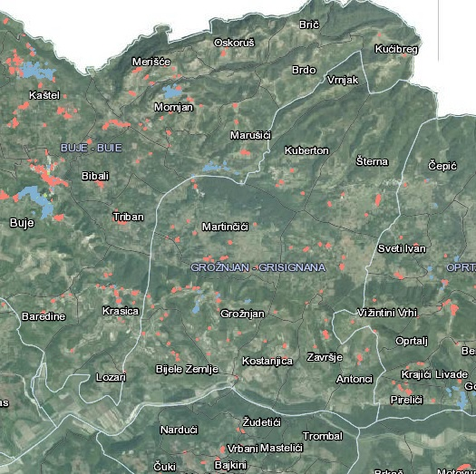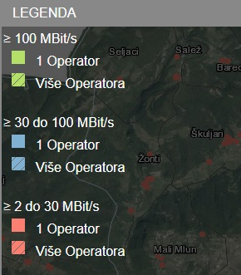
Izvor: HAKOM GIS
Slika 4: Područja s mogućnošću pružanja širokopojasnog pristupa brzinama od 2Mbit/s – 30 Mbit/s
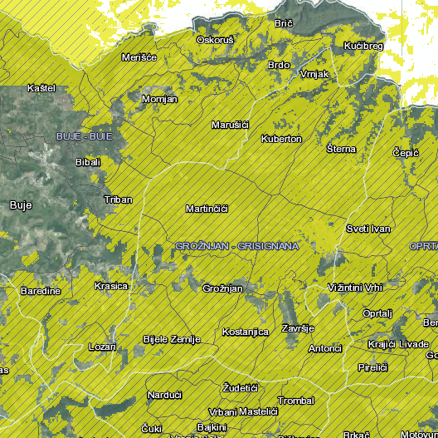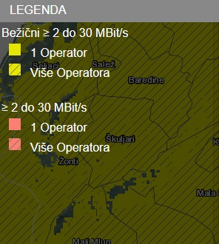
Izvor: HAKOM GIS

Slika 5: Područja s mogućnošću pružanja širokopojasnog pristupa brzinama od 30 do 100 Mbit/s
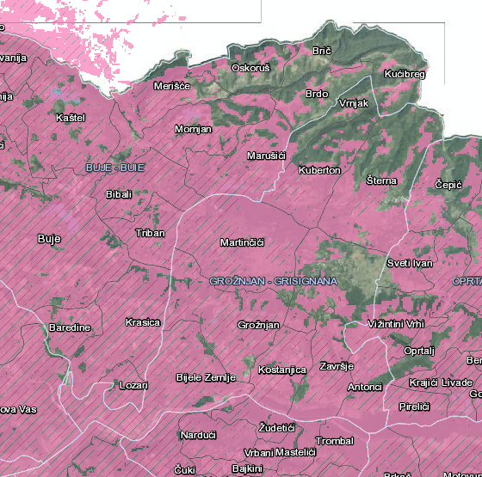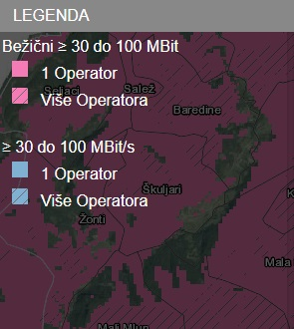
Izvor: HAKOM GIS

Slika 6: Statistički pregled širokopojasnog pristupa
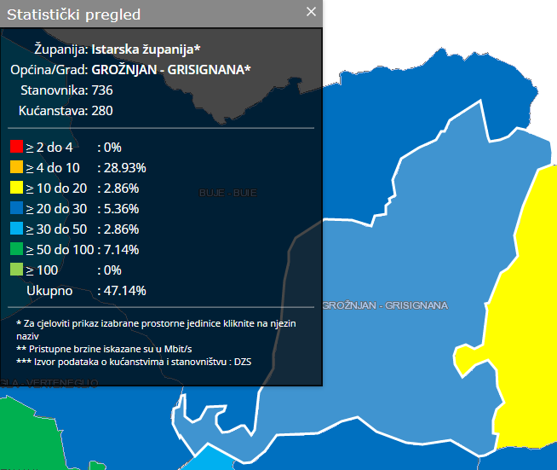
Izvor: HAKOM GIS
2.4.3. Opskrba energijom
Opskrba električnom energijom
Na području Općine distribuciju električne energije pokriva HEP Elektroistra – pogon Buje, dok je za 110 kV mrežu nadležan HOPS d.o.o. Prijenosno područje Rijeka.
Na području Općine prema podacima pogona Buje nalaze se:
Tablica 29: Duljina vodova prema naponskom nivou
GODINA | Duljina vodova, km
GODINA | 110 kV | 35 kV | 20 kV | 10(20) kV | 10 kV | 0,4 kV
2016. | 4,6 | 4 |  | 23 |  | 13
2017. | 4,6 | 4 |  | 24 |  | 14
2018. | 4,6 | 4 |  | 24 |  | 14
2019. | 4,6 | 4 |  | 24 |  | 14
2020. | 4,6 | 4 |  | 24 |  | 14
Izvor: HEP Elektroistra, HOPS
Tablica 30: Broj transformatorskih stanica i rasklopnih postrojenja prema naponskom nivou
NAPON, kV | BROJ TRANSFORMATORSKIH STANICA
NAPON, kV | 2016. | 2017. | 2018. | 2019. | 2020.
10(20)/0,4 | 20 | 21 | 21 | 21 | 21
Izvor: HEP Elektroistra
Tablica 31: Broj mjernih mjesta
GODINA | BROJ MM  kategorija |  |  |  |  | Godišnja potrošnja električne energije  kWh
GODINA | Javna rasvjeta | Kućanstvo | Poduzetništvo | Srednji napon | Visoki napon | Godišnja potrošnja električne energije  kWh
2016. | 37 | 515 | 81 |  |  | 2.470.033
2017. | 38 | 518 | 82 |  |  | 2.452.070
2018. | 38 | 520 | 82 |  |  | 2.711.981
2019. | 38 | 521 | 82 |  |  | 2.737.440
2020. | 38 | 524 | 82 |  |  | 2.577.387
Izvor: HEP Elektroistra
Plinoopskrba
Na području Općine Grožnjan-Grisignana nije provedena plinska mreža.
2.4.4. Opskrba pitkom vodom i odvodnja otpadnih voda
Općina Grožnjan-Grisignana snabdijeva se pitkom vodom iz izvora Sv. Ivan koji se nalazi u blizini Buzeta na koti 45 m.n.m. koji je u funkciji od 1933. godine. Izdašnost izvora kreće se od minimalnog kapaciteta 100 l/s do 2200 l/s. Vodopravnom dozvolom omogućeno je maksimalno zahvaćanje od 500 l/s, dok je kapacitet pročišćavanja 300 l/s.
2019. godine izgradnjom dodatne pumpne stanice na postrojenju Butoniga omogućile su se dodatne količine vode za sistem Sv. Ivan (Općinu Grožnjan). Čista voda ubacuje se u magistralni cjevovod Buzet – Sv. Stjepan. Na taj način omogućuju se dodatne količine vode za sistem Sv. Ivan u ljetnim mjesecima prilikom smanjene izdašnosti izvora ili pojave velikih mutnoća na izvoru Sv. Ivan.

Na području Općine nalazi se jedna pumpne stanice: Viđini kapaciteta 2 x 5,5 l/s te hidroforska stanica Butori.
Na području Općine nalaze se sljedeće vodospreme:
- Sv. Jure kapaciteta 200 m³ i
- vodosprema Grožnjan kapaciteta 250 m³.
Osim vodosprema na području općine nalaze se i četiri prekidne komore: Završje, Bulara, Gorjani i Šaltarija. Osim prekidnih komora za regulaciju tlaka u mreži koristi se i 22 reducir ventila.

Broj i tip priključaka na javnu mrežu vodoopskrbe (kućanstva, gospodarstvo, privremeno stanovanje)
Na području općine nalazi se 681 potrošna mjesta od čega su kućanstva 430, gospodarstvo 70, privremeno stanovanje (vikendaši) 140 i navodnjavanje 41 priključak.
Svi stanovnici (prema Popisu stanovništva) priključeni su na javnu mrežu Istarskog vodovoda.
Tablica 32: Podaci o potrošnji vode za piće po godinama
Izvor: Istarski vodovod Buzet
Oscilacije u potrošnji ljeto zima je 4:1 (pogledati potrošnju po mjesecima)
Tablica 33: Prioritetni planovi gradnje/održavanja na području Općine
NAZIV PROJEKTA | TEHNIČKE KARAKTERISTIKE
NAZIV PROJEKTA | Duljina i profil vodovoda, volumen vodospreme, …
Vodovodni ogranak Sveti Juraj – Biloslavi | 1241 m
Priključni cjevovod naselja Kuberton | 1409 m
VO Kostanjevica – Ponte Porton | 1000
VO VS Grožnjan – Peroj | 1400
Rekonstrukcija VO Bijele zemlje | 1100
Izvor: Istarski vodovod Buzet

Duljina vodoopskrbne mreže (ukupno) 72,20 km
Ukupna godišnja potrošnja pitke vode 66480 m³
Prosječna potrošnja po stanovniku 247,48 l/s/dan
Prosječna potrošnja po stanovniku (domicilno stanovništvo) 120 l/s/dan

Slika 7: Prikaz vodovodne mreže
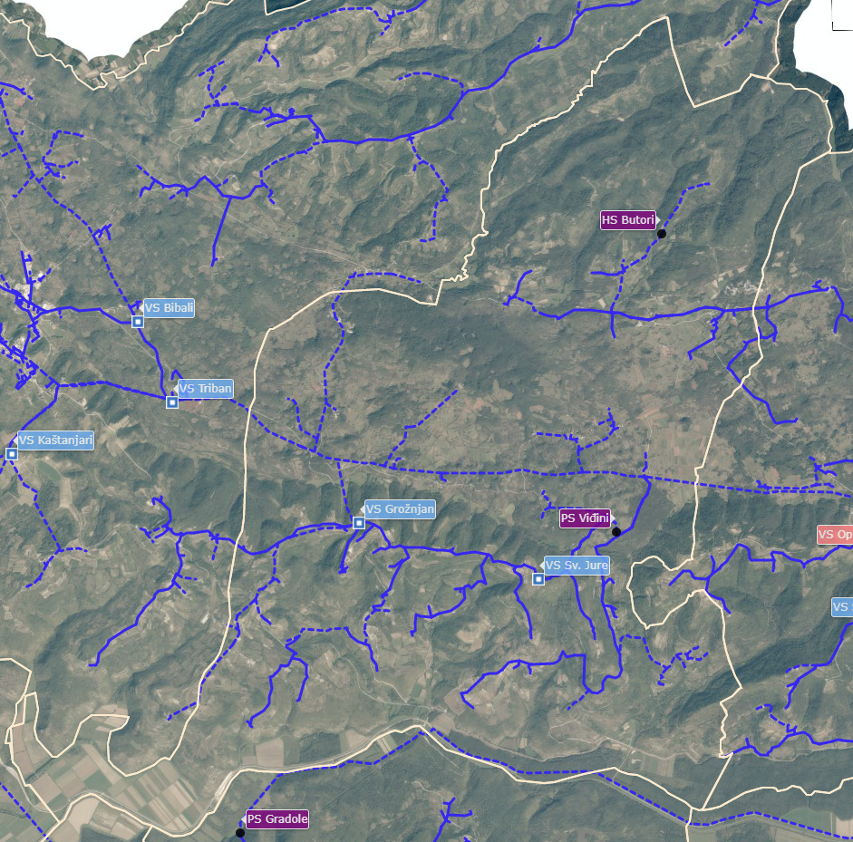
Izvor: Istarski vodovod Buzet

Odvodnja otpadnih voda
Djelatnost javne odvodnje i pročišćavanja otpadnih voda na području Općine Grožnjan-Grisignana obavlja isporučitelj 6. maj – odvodnja d.o.o. Umag.
Na području Općina nalaze se:
- 2 Uređaja za pročišćavanje otpadnih voda (UPOV)
- UPOV Grožnjan kapacitet 500 ES, stupanj pročišćavanja: II . Bio disk
- UPOV Grožnjan kapacitet 150 ES, stupanj pročišćavanja: II . MBR
- Duljina kanalizacijske mreže 3,30 km

2.4.5. Gospodarenje otpadom
Prostornim planom uređenja Istarske županije odlaganje otpada planirano je na Županijskom centru za gospodarenje otpadom „Kaštjun“ (izvan Općine Grožnjan-Grisignana). Gospodarenje otpadom provoditi će se prema Planu gospodarenja otpadnom na razini Republike Hrvatske i Planu gospodarenja otpadom općine Grožnjan-Grisignana.
Miješani komunalni otpad
MKO se sa područja Općine odlagao na odlagalištu Donji Picudo do 01.08.2018 godine. Od tog datuma MKO se prema međusobno potpisanim ugovorima vozi I zbrinjava u ŽCGO Kaštijun. Dinamika skupljanja otpada je 1xtjedno.
Odvojeno skupljeni otpad
Isti se na području općine skuplja putem ekootoka. Općina Grožnjan-Grisignana ima 23 ekootoka. Svaki Ekootok sastoji se od tri spremnika:
- Za papir i karton
- Za plastični I metalnu ambalažu
- Za staklenu ambalažu
Dinamika skupljanja otpada je 2xtjedno u ljetnoj sezoni dok se van sezone skuplja 1xtjedno.

2.5. ZAŠTITA I KORIŠTENJE DIJELOVA PROSTORA OD POSEBNOG ZNAČAJA
2.5.1. Korištenje prirodnih resursa
Poljoprivreda i šumarstvo
Prema podacima Lokalne razvojne strategije LAG-a "Sjeverna Istra" područje sjeverne Istre karakterizira uzgoj maslina, proizvodnja visokokvalitetnog maslinovog ulja, vinogradarstvo i proizvodnja vrhunskih vina, proizvodnja povrtlarskih kultura, stočarstvo te peradarstvo. Područje LAG-a Sjeverne Istre je disperzivno pokriveno šumom i gotovo su ravnomjerno po cijelom teritoriju raspoređeni manji šumski kompleksi. Radi se o prirodnoj submediteranskoj zimzelenoj vegetaciji (lovor, hrast crnika, bor, brnistra, ruj i drugo).
Prema podacima iz PPUO poljoprivredne i šumske površine zauzimaju više od 80% površine Općine.
Tablica 34: Površine šumskog zemljišta kojima gospodare Hrvatske šume d.o.o.
Katastarska Općina | Površina  ha
GJ. OPRTALJ
Donja Mirna | 20,93
Grožnjan | 753,16
Kostanjica | 82,92
Kuberton | 399,88
Šterna | 175,69
Završje | 181,37
UKUPNO: | 1613,95
GJ. MIRNA
Kostanjica | 30,17
Završje | 87,37
UKUPNO: | 117,54
Izvor: Hrvatske šume d.o.o.

Istraživanje i vađenje mineralnih sirovina
U sjeverozapadno dijelu Općine nalazi se nalazište mineralnih sirovina i to:
- postojeće eksploatacijsko polje: Grožnjan-Kornarija (lokacije za koje je odobrena eksploatacija temeljem koncesije za eksploataciju mineralnih sirovina) arhitektonsko-građevnog kamena u površini na području Općine Grožnjan-Grisignana 10,02 ha.
Vodno gospodarstvo
Prema Odluci o zonama sanitarne zaštite izvorišta vode za piće u Istarskoj županiji (SN 12/05, 2/11) područje obuhvata Plana nalazi se unutar II, III, i IV zone sanitarne zaštite izvorišta vode za piće. Shodno tome, svi zahvati na području Općine, ukoliko se nalaze unutar određene zone sanitarne zaštite mogu se obavljati ukoliko nisu u suprotnosti sa odredbama važeće Odluke o zonama sanitarne zaštite.
2.5.2. Zaštita prirodnih vrijednosti i očuvanje biološke raznolikosti
Na području Općine Grožnjan-Grisignana nema zaštićenih područja prirode temeljem posebnog propisa koja su upisana u Upisnik zaštićenih područja Republike Hrvatske.
Na području Općine Grožnjan-Grisignana su prostornim planom više razine zaštićena sljedeća područja za koja ne postoje akti o proglašenju već se ista štite odredbama važećeg Prostornog plana istarske županije (SNIŽ 2/02, 1/05, 4/05, 14/05- pročišćeni tekst, 10/08, 7/10, 16/11 – pročišćeni tekst, 13/12, 9/16 i 14/16 - pročišćeni tekst):
  - posebni rezervati – šumske vegetacije: šuma bukve i pitomog kestena kod sela Vrnjak (ŠV)
  - regionalni park: područje Mirne (RP)
  - značajni krajobrazi: sjeverni obronci kanjona rijeke Mirne ispod Nove Vasi (ZK₁) i flišni dio od Kaštela do Čepića - bujski kras (ZK₂) i
  - park šuma: šuma Kornarija (PŠ)
Na području Općine Grožnjan-Grisignana PPUO štite se:
  - značajni krajobrazi: uz naselja Grožnjan (ZK₃), Kostanjica (ZK₄) i Završje (ZK₅)
  - spomenici prirode: lokva u Gržićima (SP₁) i Martineška jama kod Filarije (SP₂) i
  - spomenik parkovne arhitekture: skupina stabala (cedar, ginko i koprivić) na ulazu u Grožnjan(PA).
U cilju zaštite vrsta i stanišnih tipova te ptica, na području Općine Grožnjan-Grisignana se nalaze sljedeća područja ekološke mreže - područja očuvanja značajna za vrste i stanišne tipove (Natura 2000):
    - HR2000544 Vlažne livade uz potok Malinska
    - HR2000545 Vlažne livade kod Marušića
    - HR2000546 Vlažne livade uz Jugovski potok – Štrcaj
    - HR2000619 Mirna i šire područje Butonige
    - HR2000637 Motovunska šuma
    - HR2001484 Istra – Čački i
    - HR2001485 Istra – Martinčići

Tablica 35: Područja ekološke mreže Natura 2000 - Područja očuvanja značajna za vrste i stanišne tipove (POVS)
 | Naziv područja | Oznaka | Površina* (ha) | Udio u površini Općine | ha/ 100 stanovnika
1 | Vlažne livade uz potok Malinska | HR2000544 | 3,0
2 | Vlažne livade kod Marušića | HR2000545 | 73,3
3 | Vlažne livade uz Jugovski potok – Štrcaj | HR2000546 | 40,8
4 | Mirna i šire područje Butonige | HR2000619 | 29,6
5 | Motovunska šuma | HR2000637 | 204,1
6 | Čački | HR2001484 | 22,2
7 | Istra – Martinčići | HR2001485 | 22,8
 |  |  | 395,8 | 5,84% | 537,77
* površina područja na području Općine
Izvor: PPUO Grožnjan-Grisignana
2.5.3. Zaštita i očuvanje kulturnih dobara
Prema Podacima nadležnog konzervatorskog odjela Ministarstva kulture na području Općine nalaze se:
    - Kulturno povijesna cjelina Grožnjan, upisana u Registar pod br. Z - 5326
    - Kulturno povijesna cjelina Završje, upisana u Registar pod br. 4450
    - Kulturno povijesna cjelina Kostanjica, upisana u Registar pod br. 4103
    - Crkva sv. Prima i Felicijana u Čirkotima, upisana u Registar pod br. Z-606
    - Crkva sv. Jurja na groblju, upisana u Registar pod br. RRI-0024-1961
    - Crkva BDM Žalosne s grobljem, upisana u Registar pod br. P-6358
    - Stancija Silić, upisana u Registar pod brojem RRI-0323-1973
    - Poklonac na brdu sv. Andrije, upisan u Registar pod br. Z-5230
Tablica 36: Broj i udio zaštićenih nepokretnih kulturnih dobara
Naziv područja | Broj | Udio
Povijesna naselja i dijelovi naselja | 3 | 37,5%
Sakralne građevine | 3 | 37,5%
Profana graditeljska baština | 1 | 12,5%
Ostala pojedinačna nepokretna kulturna baština | 1 | 12,5%
UKUPNO | 8 | 100%
Izvor: Ministarstvo kulture i medija, Konzervatorski odjelu u Puli

Ministarstvo kulture sustavno financira obnovu kulturnih dobara na području Općine Grožnjan, a u provedbi su višegodišnji projekti:
- konstruktivna i građevinska obnova zvonika u Grožnjanu
- rekonstrukcija krova i uređenje interijera župne crkve sv. Petra i Pavla u Kostanjici
- 2021. godine započinje se s izradom konzervatorske i projektne dokumentacije za potrebe rekonstrukcije kaštela Contarini u Završju s ciljem početka revitalizacije predmetnog naselja.
Na teret Ministarstva kulture, u programskom razdoblju od 2016. do 2020. godine provedeni su sljedeći radovi na nepokretnim kulturnim dobrima:
- sanacija i uređenje crkve sv. Jurja s pripadajućim zvonikom u naselju sv. Juraj
- djelomična sanacija zvonika u Grožnjanu
- konzervatorsko - restauratorski radovi na štukaturama crkve sv. Petra i Pavla u Kostanjici
- preventivna zaštita krova crkve sv. Petra i Pavla u Kostanjici i nabavka materijala za sanaciju krova i krovne konstrukcije
Na području Općine Grožnjan ugrožena su sljedeća kulturna dobra:
- poluurbana naselja Kostanjica i Grožnjan ugrožena su izvođenjem bespravnih zemljanih i građevinskih radova bez ishođenja prethodnog odobrenja Konzervatorskog Odjela. Radi dugoročnog očuvanja kulturno povijesnih jezgri iznimno je važna kako provedba samog Zakona tako i suradnja lokalne samouprave s lokalnim stanovništvom i nadležnim Konzervatorskim odjelom.
- unutar područja naselja Grožnjan primjećuje se povećani broj novih bankomata, reklama i sl. S obzirom da se radi o komunalnom problemu koji degradira ambijentalnost povijesne jezgre uočava se potreba donošenja pravilnika o komunalnom redu.
- Kulturno povijesne vrijednosti naselja Završje i Stancije Silić, ali i drugih naselja koji se štite prostornim planom poput Kubertona ili Vrnjaka, ugroženi su zbog odsustva redovnih korisnika i sustavnog neodržavanja objekata.
- Crkva SDM Žalosne na groblju u Vrnjaku više nije u funkciji te je došlo do urušavanja krovne konstrukcije. Na objektu je potrebno provesti hitne mjere zaštite.
- Nakon provedenog postupka legalizacije pojavljuje se trend rekonstrukcije legaliziranih pomoćnih objekata u veće stambene objekte.
Na području Općine Grožnjan-Grisignana mjerama prostornog plana evidentirana su sljedeća područja (prema oznaci u PPUO):
Seoska naselja:
5 - Antonci, Pincini, Krti, Zubini, Buzećani, Vižintini
6 - Peroj
7 - Gorjani
8 - Sv. Ivan
9 - Pižoni, Sažoni
10 - Sv. Stjepan
11 - Ljubići, Franci
12 - Pertići, Kalcini Mali, Gornji Kalcini (Veli Kancini), Sv. Juraj
13 - Podestadići (Ražmani)
14 - Šaini, Rovini, Vigini
15 - Vrnjak
16 - Gornja i Donja Gomila, Bužleti, Kuberton
17 - Štrcaj, Gojaki, Jugovci
18 - Filarija, Pašudija, Kaštelir, Mužići, Kortinari, Makovci, Kolari, Poropati, Boškari
19 – Šterna
Graditeljski sklop:
86 - Kuća kod Pošte
87 - Dvije gospodarsko-stambene građevine
88 - Kuća "Kozlad"
89 - Kuća "Mura"
90 - Četiri gospodarsko-stambene građevine
91 - Gospodarsko-stambena građevina
92 - Kuća "Motovun"
93 - Kuća "Župni ured"
Civilna građevina:
2.1 - gradski fortifikacijski sustav Završja – predložen za pojedinačnu zaštitu
Sakralna građevina:
22 - župna crkva sv. Vida, Modesta i Kresencije u Grožnjanu
23 - crkva sv. Kuzme i Damjana podno sjeveroistočnih zidina Grožnjana
24 - crkva sv. Nikole na grožnjanskom groblju i kapela sv. Duha kod groblja
25 - crkva sv. Vida na starom grožnjanskom groblju
26 - crkva. Bl. Dj. Marije "od Baštije"
27 - crkva sv. Ivana Krstitelja u istoimenom zaselku
28 - crkva sv. Florijana u blizini istoimenog zaselka
29 - župna crkva Rođenja Bl. Dj. Marije u Završju
30 - crkva Bl. Dj. Marije od sv. Krunice u Završju
31 - crkva sv. Roka podno gradskih vrata u Završju
32 - crkva sv. Andrije na groblju sjeverno od Završja
33 - crkva sv. Petra pokraj zaselka Antonci
34 - župna crkva sv. Petra i Pavla u Kostanjici
35 - crkva sv. Stjepana na prilazu Kostanjici
36 - crkva sv. Mihovila u Šterni
37 - crkva sv. Kancijana na groblju iznad Šterne
39 - crkva sv. Lovre u Kubertonu
Arheološki lokaliteti:
8.1 - humak uz crkvicu Sv. Ivana
41 - Pižoni
42 - Sv. Ivan (Bijele zemlje)
43 - Saltarija
44 - Radanići
45 - Peroj, Vrh Roman, Stara Caneva
46 - Grožnjan
47 - Sv. Križ (S. Croce)
48 - Završje
49 - Kostanjica
50 i 51 - Donja i Gornja Gomila
52 - Fraško, Kanjola (M. Frasco, M. Calcini, M. Cagnoli)
53 - Kuberton, Ušćak
54 - groblje Sv. Vida
55 - Rupe
56 - Kalčini Veli (Gornji Kalcini)
57 - Sv. Juraj
58 - Sv. Pelagij (Stancija Silić)
59 - Sv. Anton
60 - Sažoni - Sv. Marko
61 - Baštija
62 - Bolara
63 - Sv. Primo i Felicijan
64 - Sv. Stjepan
65 - Sv. Petar
66 - Šterna
67 - Dolina Mirne
Kultivirani krajolik
68 - Grožnjan
69 - Završje
70 - Kostanjica
71 - Antonci, Pincini, Krti, Zubini, Buzećani i Vižintini
72 - Peroj, Vrh Roman
73 - Sv. Ivan
74 - Pižoni, Sažoni
75 - Sv. Stjepan
76 - Ljubići, Franci
77 - Pertići, Kalcini Mali, Kalcini Veli (Gornji Kalcini) i Sv. Juraj
78 - Ražmani, Podestadići
79 - Šaini, Rovini, Vigini
80 - Vrnjak
81 - Gornja i Donja Gomila, Bužleti i Kuberton
82 - Štercaj, Gojaki i Jugovci
83 - Filarija, Pašudija, Kaštelir, Mužići, Kortinari, Makovci, Kolari, Poropati, Boškari
84 - Šterna
85 - Krajolik terasastih kultura kanjona rijeke Mirne od Ponte Portona do Istarskih toplica
2.5.4. Područja posebnih karakteristika
Područja od posebnog državnog interesa
Prema Zakonu o područjima posebne državne skrbi (NN 86/08, 57/11, 51/13, 148/13, 76/14, 147/14, 18/15, 106/18) cijelo područje Općine Oprtalj pripada trećoj skupini područja od posebne državne skrbi.
Područja s posebnim razvojnim problemima
Ovoj skupini pripadaju područja općina i gradova koja su ocijenjena kao dijelovi RH koji zaostaju u razvoju prema tri kriterija razvijenosti: ekonomskom, strukturnom i demografskom.
To znači da cjelokupno stanovništvo, odnosno 662 stanovnika, prema prvim rezultatima popisa stanovništva iz 2021. (DZS) stanuje na području posebne državne skrbi.
Pogranična područja
Pogranično područje Općine Grožnjan-Grisignana predstavlja kopnenu granicu s Republikom Slovenijom.
Granično područje prema Sloveniji je nenaseljeno.
U pograničnom području nalazi se naselja Šterna bez graničnih prijelaza s Republikom Slovenijom.
Područja za potrebe obrane
Na teritoriju Općine nema područja za potrebe obrane.
2.5.5. Područja potencijalnih prirodnih i drugih nesreća
Vodne građevine
Zahvati uređenja voda i zaštite od štetnog djelovanja voda odnosno održavanja i poboljšavanja vodnog režima, uključujući gradnju regulacijskih i zaštitnih vodnih građevina, dio su cjelovitog sustava uređenja vodotoka i obrane od poplava na vodama područja Sliva Mirne i ponornica Zrenjske visoravni.

Uređenje vodotoka i voda
Na području Općine ukupna duljina vodotoka iznosi: 172,7 km prema popisu u nastavku.
Tablica 37: Popis vodotoka na području Općine Grožnjan-Grisignana
Oznaka | OBJECTID | Naziv | Red vode | Dužina (m)
8.1.6.4 | 17144 | Hitrica | Nije voda 1. reda | 558,77
 | 18019 |  | Nije voda 1. reda | 1,00
8.1.3.2 | 18020 | Sabirni kanal Valeron | Nije voda 1. reda | 1226,40
8.1.3.2.1 | 18021 |  | Nije voda 1. reda | 566,67
8.1.3.4 | 18022 | Sabirni kanal Petersan | Nije voda 1. reda | 381,62
8.1.8.3 | 18641 | Kaligarići | Nije voda 1. reda | 1188,86
8.1.8.3.1 | 18642 |  | Nije voda 1. reda | 223,07
8.1.8.18 | 18643 | Bašítići | Nije voda 1. reda | 1881,75
8.1.8.18.2 | 18644 |  | Nije voda 1. reda | 271,45
8.1.8.18.1 | 18645 |  | Nije voda 1. reda | 202,65
8.1.8.2 | 18646 | Curko | Nije voda 1. reda | 3194,90
8.1.8.2.5 | 18649 |  | Nije voda 1. reda | 635,09
8.1.8.2.11 | 18650 |  | Nije voda 1. reda | 85,05
8.1.8.2.10 | 18651 |  | Nije voda 1. reda | 180,49
8.1.8.2.9 | 18652 |  | Nije voda 1. reda | 165,22
8.1.8.2.8 | 18653 |  | Nije voda 1. reda | 71,68
8.1.8.2.8.1 | 18654 |  | Nije voda 1. reda | 94,82
8.1.8.2.7 | 18655 |  | Nije voda 1. reda | 84,69
8.1.8.2.6 | 18656 |  | Nije voda 1. reda | 71,01
8.1.8.2.4 | 18657 |  | Nije voda 1. reda | 582,06
8.1.8.2.4.1 | 18658 |  | Nije voda 1. reda | 498,76
8.1.8.2.3 | 18659 |  | Nije voda 1. reda | 294,26
8.1.8.2.2 | 18660 |  | Nije voda 1. reda | 297,65
8.1.8.2.1 | 18661 |  | Nije voda 1. reda | 349,79
8.1.7.11 | 18668 |  | Nije voda 1. reda | 251,52
8.1.7.12 | 18669 |  | Nije voda 1. reda | 251,21
8.1.7.12.1 | 18670 |  | Nije voda 1. reda | 130,77
8.1.7.13 | 18671 |  | Nije voda 1. reda | 493,50
8.1.7.14 | 18672 |  | Nije voda 1. reda | 770,97
8.1.7.9 | 18692 |  | Nije voda 1. reda | 351,00
8.1.7.10 | 18693 |  | Nije voda 1. reda | 629,90
8.1.7.10.1 | 18694 |  | Nije voda 1. reda | 1204,24
8.1.7.10.1.1 | 18695 |  | Nije voda 1. reda | 197,38
8.1.7.2 | 18696 | Barkaruz | Nije voda 1. reda | 2950,88
8.1.7.2.15 | 18697 |  | Nije voda 1. reda | 93,57
8.1.7.2.14 | 18698 |  | Nije voda 1. reda | 146,12
8.1.7.2.13 | 18699 | Barkaruz - D.ogranak1 | Nije voda 1. reda | 238,45
8.1.7.2.13.1 | 18700 |  | Nije voda 1. reda | 95,93
8.1.7.2.12 | 18701 |  | Nije voda 1. reda | 316,93
8.1.7.2.11 | 18702 | Barkaruz - desni ogranak 3 | Nije voda 1. reda | 253,81
8.1.7.2.10 | 18703 |  | Nije voda 1. reda | 225,81
8.1.7.2.9 | 18704 |  | Nije voda 1. reda | 242,08
8.1.7.2.8 | 18705 |  | Nije voda 1. reda | 309,25
8.1.7.2.7 | 18706 | Barkaruz - desni ogranak 4 | Nije voda 1. reda | 240,14
8.1.7.2.6 | 18707 |  | Nije voda 1. reda | 274,55
8.1.7.2.4 | 18708 |  | Nije voda 1. reda | 308,73
8.1.7.2.5 | 18709 |  | Nije voda 1. reda | 189,22
8.1.7.2.3 | 18710 |  | Nije voda 1. reda | 244,61
8.1.7.2.2 | 18711 |  | Nije voda 1. reda | 108,18
8.1.7.2.1 | 18712 |  | Nije voda 1. reda | 797,84
8.4.1 | 18949 | Vrljak | Nije voda 1. reda | 4997,00
8.4.1.4 | 18951 |  | Nije voda 1. reda | 288,53
8.4.1.3 | 18952 |  | Nije voda 1. reda | 145,02
8.4.1.3 | 18953 |  | Nije voda 1. reda | 224,67
8.4.1.2 | 18954 |  | Nije voda 1. reda | 333,49
8.4.5 | 18956 |  | Nije voda 1. reda | 1063,35
8.4.8 | 18966 |  | Nije voda 1. reda | 670,79
8.4.4 | 18969 |  | Nije voda 1. reda | 863,70
8.4.10 | 18973 |  | Nije voda 1. reda | 346,83
8.4.7 | 18974 |  | Nije voda 1. reda | 674,46
8.4.1.1 | 18975 |  | Nije voda 1. reda | 1232,61
8.5.8.1 | 18979 |  | Nije voda 1. reda | 30,27
8.5.8 | 18980 |  | Nije voda 1. reda | 213,63
8.5.7 | 18981 |  | Nije voda 1. reda | 176,39
8.5.5 | 18982 |  | Nije voda 1. reda | 310,90
8.5.6 | 18983 |  | Nije voda 1. reda | 143,62
8.5.3 | 18984 |  | Nije voda 1. reda | 521,73
8.5.2 | 18985 |  | Nije voda 1. reda | 660,41
8.5.1.2 | 18986 |  | Nije voda 1. reda | 370,10
8.5.1.1 | 18987 |  | Nije voda 1. reda | 333,41
8.5.4 | 18988 |  | Nije voda 1. reda | 116,87
8.1.6 | 19077 | Obuhvatni kanal Bastija | Nije voda 1. reda | 3217,86
8.1.8 | 19078 | Mlinski potok | Nije voda 1. reda | 5773,17
8.4 | 19164 | Bazuje | Nije voda 1. reda | 8587,50
8.5 | 19166 | Butari | Nije voda 1. reda | 5685,80
8.5.1 | 19167 | Draga | Nije voda 1. reda | 2303,80
8.6.1 | 19168 | Maliska - van granica RH | Nije voda 1. reda | 4728,08
8.1.8.1 | 20026 | Stara Mirna | Nije voda 1. reda | 4646,66
8.4.2 | 20033 |  | Nije voda 1. reda | 473,71
8.231 | 20036 | Šterna | Nije voda 1. reda | 2925,87
8.231.1 | 20037 |  | Nije voda 1. reda | 43,75
8.231.2 | 20038 |  | Nije voda 1. reda | 114,13
8.231.3 | 20039 |  | Nije voda 1. reda | 379,99
8.231.4 | 20040 |  | Nije voda 1. reda | 222,77
8.6 | 20041 | Maliska 1 (lijevi krak) | Nije voda 1. reda | 2480,62
8.6.1.1 | 20050 |  | Nije voda 1. reda | 489,69
8.6.1.2 | 20051 |  | Nije voda 1. reda | 63,72
8.1.3 | 20081 | Obuhvatni kanal br. 2 - Donja Mirna | Nije voda 1. reda | 3933,05
8.1.22 | 20082 | Sabirni kanal bloka 2 - Donja Mirna | Nije voda 1. reda | 5929,56
8.1.3.1 | 20083 | Obuhvatni kanal Valeron | Nije voda 1. reda | 1443,63
8.1.3.3 | 20084 | Obuhvatni kanal Petersan | Nije voda 1. reda | 1056,86
8.1.3.3.1 | 20085 | Zoliget | Nije voda 1. reda | 3441,13
8.1.3.3.1.1 | 20086 |  | Nije voda 1. reda | 557,02
8.1.3.3.1.3 | 20088 | Bekari | Nije voda 1. reda | 917,13
8.1.3.3.1.3.1 | 20089 |  | Nije voda 1. reda | 650,02
8.1.4 | 20092 | Obuhvatni kanal br. 4 - Donja Mirna - Gradole | Nije voda 1. reda | 4705,19
8.1.36 | 20093 | Preljevni kanal Gradole | Nije voda 1. reda | 644,57
8.1.6.1 | 20095 | Belišítica | Nije voda 1. reda | 2803,72
8.1.6.1.3 | 20096 |  | Nije voda 1. reda | 818,12
8.1.6.1.3.1 | 20097 |  | Nije voda 1. reda | 307,79
8.1.6.1.2 | 20098 |  | Nije voda 1. reda | 410,54
8.1.6.2 | 20099 | Sabirni kanal Bastija | Nije voda 1. reda | 3486,70
8.1.6.1.1 | 20100 | Bolara | Nije voda 1. reda | 2256,14
8.1.6.1.1.2 | 20101 | Trampuší | Nije voda 1. reda | 821,57
8.1.6.1.1.2.1 | 20102 |  | Nije voda 1. reda | 184,15
8.1.6.1.1.1 | 20103 | Crna | Nije voda 1. reda | 1259,80
8.1.6.1.1.1.4 | 20104 |  | Nije voda 1. reda | 86,27
8.1.6.1.1.1.3 | 20105 |  | Nije voda 1. reda | 239,60
8.1.6.1.1.1.2 | 20106 |  | Nije voda 1. reda | 234,72
8.1.6.1.1.1.1 | 20107 |  | Nije voda 1. reda | 135,96
8.1.3.2.2 | 20922 | Obuhvatni kanal Valeron - nastavak | Nije voda 1. reda | 526,52
8.1.6.5 | 20925 | Bijele zemlje | Nije voda 1. reda | 1685,18
8.1.6.5.3 | 20926 |  | Nije voda 1. reda | 296,57
8.1.6.5.2 | 20927 |  | Nije voda 1. reda | 158,53
8.1.6.5.1 | 20928 |  | Nije voda 1. reda | 682,57
8.1.6.6 | 20929 | Kovačevica | Nije voda 1. reda | 3135,77
8.1.6.6.4 | 20930 |  | Nije voda 1. reda | 864,80
8.1.6.6.8 | 20931 |  | Nije voda 1. reda | 499,16
8.1.6.6.7 | 20932 |  | Nije voda 1. reda | 321,64
8.1.6.6.6 | 20933 |  | Nije voda 1. reda | 382,67
8.1.6.6.5 | 20934 |  | Nije voda 1. reda | 724,34
8.1.6.6.3 | 20935 |  | Nije voda 1. reda | 1500,06
8.1.6.6.3.1 | 20936 |  | Nije voda 1. reda | 201,88
8.1.6.6.3.2 | 20937 |  | Nije voda 1. reda | 203,13
8.1.6.6.1 | 20939 |  | Nije voda 1. reda | 322,69
8.1.6.6.2 | 20940 |  | Nije voda 1. reda | 150,36
8.1.6.1.1.1.1 | 20941 |  | Nije voda 1. reda | 137,30
8.1.6.1.4 | 20942 |  | Nije voda 1. reda | 437,12
8.1.6.1.1.3 | 20944 | Toskani - desni ogranak | Nije voda 1. reda | 279,72
8.1.3.3.1.4 | 21002 | Zoliget, D. ogranak I | Nije voda 1. reda | 133,74
8.1.3.3.1.6 | 21003 | Zoliget, D. ogranak III | Nije voda 1. reda | 191,21
8.1.3.3.1.5 | 21004 | Zoliget, D. ogranak II | Nije voda 1. reda | 164,67
8.1.6.1.1.4 | 21005 | Bolara, Toskani | Nije voda 1. reda | 788,40
8.1.6.1.1.4.1 | 21006 | Bolara, Toskani, Lj.ogranak | Nije voda 1. reda | 118,05
8.382.2 | 22027 |  | Nije voda 1. reda | 387,87
8.382 | 22028 |  | Nije voda 1. reda | 2076,13
8.382.1 | 22029 |  | Nije voda 1. reda | 61,77
8.382.3 | 22030 |  | Nije voda 1. reda | 208,24
8.1.22.8 | 24160 | 7A/II | Nije voda 1. reda | 488,47
8.1.22.9 | 24161 | 6/II | Nije voda 1. reda | 227,24
8.1.22.10 | 24162 | 6A/II | Nije voda 1. reda | 360,65
8.1.22.11 | 24163 | 5/II | Nije voda 1. reda | 267,67
8.1.22.12 | 24164 | 5A/II | Nije voda 1. reda | 378,52
8.1.22.13 | 24165 | 4/II | Nije voda 1. reda | 307,41
8.1.22.14 | 24166 | 4A/II | Nije voda 1. reda | 480,96
8.1.22.15 | 24167 | 3/II | Nije voda 1. reda | 763,35
8.1.22.16 | 24168 | 2/II | Nije voda 1. reda | 863,14
8.1.22.17 | 24169 | 1/II | Nije voda 1. reda | 704,26
8.1.49.16 | 24186 | 39/III | Nije voda 1. reda | 324,53
8.1.49.17 | 24187 | 37/III | Nije voda 1. reda | 409,11
8.1.49.18 | 24188 | 35/III | Nije voda 1. reda | 373,68
8.1.6.2.2 | 24312 | Sabirni kanal Bastija - desna pritoka | Nije voda 1. reda | 269,81
8.1.7 | 26835 | Obuhvatni kanal Srednja Mirna | Voda 1. reda | 8515,39
8.1 | 26838 | Mirna | Voda 1. reda | 23638,11
8.1.6.2.1 | 27065 | Kanal Ponte Porton | Nije voda 1. reda | 986,91
8.1.6.2.1.1 | 27066 | Kanal Ponte Porton - desni krak | Nije voda 1. reda | 102,60
Izvor podataka: Hrvatske vode Rijeka

Na području Općine Grožnjan-Grisignana planirane su i potencijalne akumulacije.
Tablica 38: Popis akumulacija i retencija na području Općine Grožnjan-Grisignana
Oznaka | SIFRA_ID | Naziv | Namjena | Red vode | Opis | Površina (ha)
8.4 | RIPOLART00002 | Bazuje | Obrana od poplava, navodnjavanje | Nije voda 1. reda | Brdska retencija | 30,11
8.5 | RIPOLART00079 | Butari | Obrana od poplava, navodnjavanje | Nije voda 1. reda | Brdska retencija | 15,48
Izvor podataka: Hrvatske vode Rijeka
Osim dostavljenih lokacija prostornim planom je planirana i lokacija Blaškići koja se samo dijelom nalazi na području Općine i to u površini od 42,2 ha.

Slika 8: Prikaz vodotoka i planiranih retencija
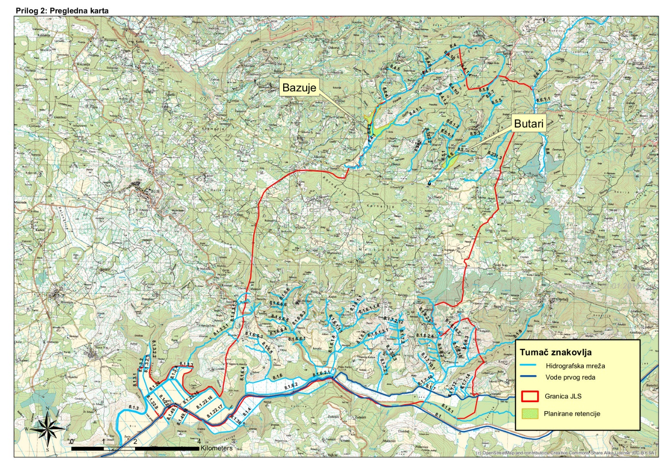
Izvor podataka: Hrvatske vode Rijeka
Poplave
Obrana od poplava provodi se sukladno važećem Zakonu o vodama i Državnom planu obrane od poplava. Područje Općine Grožnjan-Grisignana pripada sektoru E – sjeverni Jadran – branjenom području 22 – području malih slivova "Mirna – Dragonja" i "Raša – Boljunčica", dok su elementi za upravljanje obranom od poplava sadržani u Provedbenom planu obrane od poplava na vodama I. reda.
PPUO Grožnjan-Grisignana planirana je retencijska kazeta za zaštitu od poplave i prihvat velikih voda uz rijeku Mirnu od Ponte Portona do Antonci u zoni poplavnog područja rijeke Mirne i u zoni potencijalnog poplavnog vala uslijed rušenja velikih brana tj. u funkciji zaštite od poplava i poplavnog vala. Planirana retencijska kazeta za zaštitu od poplave i prihvat velikih voda uz rijeku Mirnu od Ponte Portona do Antonci u cjelosti se nalazi unutar područja ekološke mreže (HR2000637 Motovunska šuma - planska oznaka EM6). Za planirani zahvat u obuhvatu ekološke mreže, koji sam ili sa drugim zahvatima može imati bitan utjecaj na ekološki značajno područje ili zaštićenu prirodnu vrijednost / prirodnu vrijednost predviđenu za zaštitu, treba ocijeniti, sukladno Zakonu o zaštiti prirode, njegovu prihvatljivost za ekološku mrežu u odnosu na ciljeve očuvanja tog ekološki značajnog područja ili zaštićene prirodne vrijednosti.
Potres
Na području Općine mogući su potresi jačine VII stupnjeva MCS ljestvice. Mjere zaštite provode se tijekom projektiranja i izgradnje novih građevina i područja. Kod rekonstrukcije starijih građevina koje nisu projektirane u skladu s propisima za protupotresno projektiranje i građenje, izdavanje dozvole za građenje treba uvjetovati ojačavanjem konstruktivnih elemenata na djelovanje potresa.
Požar otvorenog prostora
Opasnost od požara pridonosi karakteristični loš raspored godišnjih oborina i učestale pojave ljetnih suša. Od požara mogu biti ugrožene šumske površine, ali i poljoprivredne površine u ratarstvu i voćarstvu (vinogradi, maslinici, ostale voćne kulture i dr.). Osim edukacije potrebno je i održavanje protupožarnih prosjeka, održavanje cestovnih protupožarnih pojaseva, te zaštitnih koridora sustava elektroprijenosa i distribucije, zatim provedba Programa aktivnosti u provedbi posebnih mjera zaštite od požara u RH te uspostava motrilačko - dojavne službe uspostava sustava video nadzora i osposobljavanje i uvježbavanje operativnih snaga sustava CZ.
Epidemije i pandemije
Naglo obolijevanje većeg broja ljudi na određenom području u kratkom vremenskom razdoblju, tretira se kao epidemija. Manifestira se u dva pojavna oblika: epidemija koja nastaje samostalno i nije povezana sa nikakvim drugim nepogodama i epidemija koja nastaje kao posljedica nekih drugih elementarnih nepogoda (potres, poplava i sl.). Pandemija COVID-19 značajno je utjecala na turizam na području Općine što je i vidljivo u tablici 24.
Suša i toplinski val
Toplinski val je prirodna pojava uzrokovana klimatskim promjenama. Mjesec srpanj i kolovoz izuzetno su topli mjeseci sa iznimno malom količinom oborina te oni predstavljaju razdoblje pojave ekstremnih temperatura. Ekstremne temperature povećavaju i vjerojatnost izbijanja požara.
Suša, posebice dugotrajna negativno utječe na poljoprivredu. PPUO Grožnjan-Grisignana propisuju se mjere zaštite i smanjenja šteta od suše:
- kod razvoja javne vodovodne mreže (vodovodnih ogranaka) u ruralnim sredinama osigurati izgradnju hidrantske mreže,
- uključiti se u izgradnju sustava navodnjavanja dijela poljoprivrednih površina kroz nadležna tijela Istarske županije,
- obvezati sve investitore na priključenje na sustav javne vodovodne mreže,
- zabranjuje se zatrpavanje postojećih izvorišta vode, bara, lokava i pojilišta te rušenje i devastacija javnih i privatnih cisterni za vodu i kaptaža,
- na području Općine Grožnjan-Grisignana obavezno izgraditi pojilišta za divljač.
Olujno nevrijeme i orkanski vjetar
Olujni i orkanski vjetar u kombinaciji s velikom količinom kiše ili tučom može stvoriti velike štete na imovini, poljoprivrednim dobrima, građevinskim i stambenim objektima, prometu te tako nanijeti gubitke u gospodarstvu.
Prostornim planovima uređenja potrebno je predvidjeti proizvodnju u plastenicima i staklenicima na prostorima Općine manje ugroženim od vjetra.
Izbor građevnog materijala, a posebno za izgradnju krovišta, potrebno je prilagoditi jačini vjetra, poštujući statičke proračune, ali i povijesna iskustva tradicijskog graditeljstva na ovim prostorima.
Kod hortikulturnog uređenja prostora i građevina birati autohtono bilje dubljeg korijena i otpornog na vjetar.
Tuča, snježne oborine i poledica
U umjerenim geografskim širinama pojava tuče i sugradice relativno je česta i javlja se u toplom dijelu godine. Materijalna šteta javlja se na pokretnoj i nepokretnoj imovini, poljoprivrednim i voćarskim površinama te vinogradima.
Postavljanje zaštitnih mreža za trajne nasade i staklenike, odnosno izbjegavati izgradnju strukture osjetljive na tuču. Poticanje osiguravanje nasada i imovine, osjetljivu kulturnu baštinu i imovinu preventivno zaštititi zaštitnim građevinama.
Kod gradnje nezaštićenih vanjskih površina, naročito šetnica i trgova, trebalo bi voditi računa o izboru protukliznih materijala (razni tlakovci, kubete, grubo klesani kamen) kako bi se spriječilo klizanje.
Kod sanacije starih i gradnje novih prometnica svih razina treba voditi računa o njihovom nagibu i zaštitnim ogradama.
Klizišta i područja pojačane erozije
Nije dozvoljena gradnja novih građevina na potencijalnim klizištima, utvrđenima geotehničkim zoniranjem terena, koje je potrebno provesti na tlima podložnim pojačanom utjecaju erozije te u područjima fliša i karbonatnih stijena, kao i u područjima nepovoljnog djelovanja površinskih i podzemnih voda, a provodi se sa ili bez terenskog istraživanja (uz pomoć postojećih podataka – litogenska, geološka, karta potresnih područja), osim prometnica i drugih građevina infrastrukture, pri čemu su obavezni zaštitni i potporni zidovi te kvalitetno rješenje oborinske odvodnje, drenaže i procjeđivanja tla.
Tehničko-tehnološke katastrofe izazvane nesrećama u građevinama gospodarske i druge namjene i drugim građevinama
Na području Općine Grožnjan-Grisignana postoji mogućnost nastajanja tehničko-tehnološke nesreće (katastrofe) u građevinama gospodarske namjene te na na dionicama županijskih cesta u naselju Grožnjan i u dolini rijeke Mirne.
U području II., III. i IV. zone sanitarne zaštite izvorišta ovim se Planom zabranjuje građenje građevina koje u procesu proizvodnje koriste odnosno u kojima se proizvode ili skladište opasne tvari, sukladno Odluci o zonama sanitarne zaštite u Istarskoj županiji (SNIŽ 12/05 i 02/11). U ostalim područjima u kojima je gradnja dopuštena sukladno odredbama ovoga Plana treba voditi računa da se načinom gradnje i izborom građevnog materijala onemogući nastajanje tehničko-tehnološke katastrofe.
2.5.6. Zaštita okoliša u prostornom uređenju
Područja i lokacije onečišćenja okoliša
Zaštita voda
Zaštita prostornim planom se provodi na način da se u kartografskom dijelu plana ucrtaju predjeli (područja, zone) zaštite i odrede mjere zaštite koje su osobito zamjetne u ograničenjima prilikom izgradnje zgrada i drugih građevina. Ograničenja uslijed zaštite izvorišta pitke vode postavljaju uvjete i poskupljuju izgradnju, ali osiguravaju zdravu pitku vodu za nas i čuvaju je za buduće naraštaje.
Osim iz vodovoda, koristi ase i voda iz bunara i lokalnih izvorišta. Sva izvorišta valja čuvati od onečišćenja bilo koje vrste.
Za izgradnju građevina koje se grade u neposrednoj blizini vodotoka, potrebno je ishoditi uvjete za izgradnju od "Hrvatskih voda" u skladu s pozitivnim zakonskim propisima i standardima.
Zabranjuje se podizanje ograda i potpornih zidova, odnosno izvođenje drugih radova i radnji (odlaganje bio i drugog otpada) koji bi mogli smanjiti propusnu moć korita vodotoka, onemogućiti čišćenje i održavanje vodotoka ili ga ugroziti na neki drugi način.
Otpadne vode iz domaćinstva, u naseljima bez kanalizacijske mreže, moraju se horizontalnom kanalizacijom priključiti na septičku jamu ili tipski (biološki ili drugi odgovarajući) uređaj, s ispuštanjem otpadne vode putem upojnog bunara ili disperzivno u podzemlje.
Otpadne vode, koje ne odgovaraju propisima o sastavu i kvaliteti voda moraju se, prije upuštanja u kanalizacijski sustav naselja ili recipijent, pročistiti predtretmanom do tog stupnja da ne budu štetne za taj sustav i recipijent.
Kod izgradnje novih ili asfaltiranja postojećih prometnica i prometnih površina predvidjeti prihvat i otjecanje oborinskih voda izvan II i III zone vodozaštite ili nakon pročišćavanja na odjeljivaču ulja i masti ispuštati u podzemlje putem upojnog bunara.
Opožarena područja
Na području Općine nema većih opožarenih površina.

Područje ugroženo bukom i emisijama u zrak
Koridor državne ceste prolazi samim rubom Općine stoga nema značajniji utjecaj na naselja.
Sanirani dijelovi okoliša
Prema podacima Općine postoje mjesta gdje se nekontrolirano odlaže otpad, iako su postavljena upozorenja o zabrani odlaganja otpada te su lokacije sanirane.
Veća neuređena lokacija na kojoj se još uvijek nalazi otpad nalazi se u Kavama i u privatnom je vlasništvu. Tvrtka koja ga je proizvela je zatvorena.
2.5.7. Degradirana područja
Na području Općine PPUO je predviđeno nekoliko načina zaštite okoliša mjerama krajobraznoga i graditeljskoga oblikovanja. To su: zahvati potrebne provedbe procjene utjecaja na okoliš, oblikovanje zemljišta uz veće infrastrukturne građevine i sanacija napuštenih kamenoloma.
Oblikovanje zemljišta uz veće infrastrukturne građevine
Zaštitni koridori većih infrastrukturnih građevina su postojeća trasa 110 kV dalekovoda te možebitna trasa magistralnog plinovoda. Unutar ovih koridora nije dozvoljena izgradnja, ali je moguće korištenje prema posebnom režimu, sukladno posebnih uvjetima nadležnih tijela.
Uređenje kamenoloma
Za napuštene kamenolome valja pronaći prikladan način uređenja kroz izradu kvalitetnih projekata sanacije. Napuštenom eksploatacijskom polju na lokaciji Kave utvrđuju se mjera sanacije prenamjenom, a napuštenom eksploatacijskom polju na lokaciji Ponte Porton utvrđuju se mjere sanacije prenamjenom i oplemenjivanjem.

2.6. OBVEZNI PROSTORNI POKAZATELJI
Tablica 39: Popis obveznih prostornih pokazatelja

III. ANALIZA IZRADE I PROVEDBE DOKUMENATA PROSTORNOG PLANA UREĐENJA
3.1. POKRIVENOST PROSTORNIM PLANOVIMA
Za područje današnje Općine primjenjuju se sljedeći dokumenti prostornog uređenja:
Prostorni plan Istarske županije (Službene novine Istarske županije 02/02, 01/05, 04/05, 14/05 - pročišćeni tekst, 10/08, 07/10, 13/12, 09/16, 14/16)
Prostorni plan uređenja Općine
Prostorni plan uređenja Općine Grožnjan-Grisignana („Službene novine Općine Grožnjan“ 05/08., 1/13.-ispravak., 11/19., 6/21.)
Urbanistički planovi uređenja
U proteklom razdoblju nije usvojen niti jedan urbanistički plan uređenja.
Dokumenti zaštite okoliša
U proteklom razdoblju nisu izrađeni, niti su u izradi dokumenti zaštite okoliša.
3.2. PROVEDBA PROSTORNIH PLANOVA
Dokumenti prostornog uređenja provode se izdavanjem dozvola, rješenja, potvrda i uvjerenja za gradnju i uporabu objekata.
Na području Općine Grožnjan-Grisignana pojedinačne akte prostornog uređenja izdaje Istarska županija, Ured u Bujama.
U razdoblju od 2016. do 2020. godine izdan je ukupno 68 akt prostornog uređenja:
Broj izdanih lokacijskih dozvola 3
Broj izdanih građevinskih dozvola 24
Broj izdanih uporabnih dozvola 41
(odnosi se na uporabne dozvole za građevine izgrađene do 15. veljače 1968. godine, uporabne dozvole za građevine izgrađene na temelju akta za građenje izdanog do 01.10.2007. godine i uporabne dozvole na temelju akta za građenje izdanog nakon 01.10.2007. godine).
Sukladno Zakonu o postupanju s nezakonito izgrađenim zgradama (NN 86/12, 43/13, 65/17, 14/19), na području Općine Grožnjan-Grisignana:
Broj podnesenih zahtjeva za izdavanje Rješenja o izvedenom stanju 227
Od toga broj riješenih zahtjeva: 175
3.3. PROVEDBA DRUGIH RAZVOJNIH I PROGRAMSKIH DOKUMENATA
Od kada je formirana jedinica lokalne samouprave Općina Grožnjan-Grisignana, doneseno je samo jedno Izvješće o stanju u prostoru 1995. godine.
3.4. PROVEDBA ZAKLJUČAKA, SMJERNICA I PREPORUKA IZ PRETHODNOG IZVJEŠĆA O STANJU U PROSTORU OPĆINE GROŽNJAN-GRISIGNANA
S obzirom na proteklo vrijeme od prethodnog Izvješća o stanju u prostoru, isto nije razmatrano.
IV. PREPORUKE ZA UNAPRJEĐENJE ODRŽIVOG RAZVOJA U PROSTORU S PRIJEDLOGOM PRIORITETNIH AKTIVNOSTI
4.1. POTREBE, MOGUĆNOSTI I OGRANIČENJA DALJNJEG ODRŽIVOG RAZVOJA U PROSTORU OPĆINE GROŽNJAN-GRISIGNANA OBZIROM NA OKOLNOSTI, SEKTORSKA OPTEREĆENJA I IZAZOVE
Općina Grožnjan-Grisignana cijelom svojom površinom potpada pod područja od posebne državne skrbi. Jedan od glavnih problema koji se direktno odražava na sve segmente razvoja je izražena depopulacija.
Na području Općine ne postoji mreža školskih i predškolskih ustanova kao ni zdravstvenih usluga. Bez obzira na nedostatak navedenih sadržaja, ne možemo reći da u cijelosti nedostaje društvena infrastruktura. Već duži niz godina je centralno naselje Grožnjan, odnosno povijesna jezgra profilirana kao kulturni centar sa cijelim nizom sadržaja koja imaju znatan utjecaj i turističku ponudu Općine, kao i na broj turista, među kojima prevladavaju strani turisti.
Epidemija Covida-19 2020 utjecala je na smanjenje broj turista, ali još uvijek prevladavaju strani turisti.
Prema strukturi smještajnih kapaciteta nedostaju osnovni smještajni kapaciteti: hoteli, a na području Općine nema ni kampova. S obzirom na veliki broj PPUO-om planiranih Turističkih punktova potrebno je poticati izgradnju smještajnih kapaciteta u skladu s važećim Pravilnicima o razvrstavanju, kategorizaciji o posebnim standardima ugostiteljskih objekata iz skupine Hoteli te iz skupine Kampovi.
Dodatni turistički kapaciteti osigurani su na području napuštenog naselja Vrnjak te unutar golf igrališta Vrnjak.
Prema podacima Upravnog odjela za turizam Istarske županije na području Općine nalaze se i:
- biciklističko-pješačka staza Parenzana (na području Općine Grožnjan prolazi 15,8 km)
- Staze maslinovog ulja
- Ceste vina
Ulaganja u javnu turističku i ostalu infrastrukturu odnose se na:
- Uspostava vidikovca na zvoniku župne crkve u Grožnjanju
- šetnica oko Grožnjana
Prioritetni planovi gradnje i održavanja turističke infrastrukture: na Nacionalni plan oporavka i otpornosti prijavljeno je uređenje dionice Grožnjan-Livade na biciklističkoj i pješačkoj stazi Parenzana.
Važeći strateški, razvojni i operativni dokumenti koji se, između ostalog, odnose na Grožnjan su:
- Master plan turizma Istre 2015-2025
- Operativni plan razvoja cikloturizma IŽ do 2025.
- Plan razvoja Istarske županije 2021. – 2027. (u izradi), aktualna je Županijska razvojna strategija do 2020. g.
Prema Strateškom planu razvoja turizma Općine Grožnjan 2017. – 2027. Vizija turističkog razvoja Općine Grožnjan obuhvaća:
- Prepoznatljiv kulturni imidž ''Grada umjetnika''
- Ekološki očuvan prostor
- Prirodne i kulturne atrakcije

Nadalje se navodi da je veći naglasak potrebno je staviti na:
- Unapređenje proizvoda temeljenih na suvremenoj kulturnoj produkciji (kazališne predstave, koncerti, povijesna događanja, izložbe, ulične manifestacije, prigodna tradicionalna događanja, vjerske manifestacije i sl.)
- Valorizaciju najvrednijih materijalnih i nematerijalnih resursa odnosno kulturne i prirodne baštine
- Prirodne resurse; proizvode zasnovane na aktivnostima u prirodi (relaksirajući boravci te zahtjevnije sportsko-rekreacijske aktivnosti poput biciklizma, trekkinga i sl.)
Strateškim planom prepoznata su 4 strateška cilja daljnjeg turističkog razvoja općine Grožnjan:
- P1 Unapređenje i diverzifikacija postojeće turističke ponude
- P2 Prepoznatljivost na tržištu
- P3 Razvoj turističke infrastrukture
- P4 Održivi turistički razvoj
Osim navedenih turističkih i sportsko-rekreacijskih sadržaja potrebna je urbana preobrazba zone proizvodne namjene Kave i Šterna te privođenje konačnoj namjeni zona poslovne namjene Kave i Bankovci.
Realizacijom gospodarskih zone (proizvodne, odnosno ugostiteljsko-turističke namjene), otvoriti će se mogućnost za privlačenje kapitala na područje, a time i otvaranje novih radnih mjesta.
Najveći problem prometnog sustava na području Općine su tehničke karakteristike lokalnih i nerazvrstanih cesta te neriješena odvodnja otpadnih voda.
U Općini su gotovo sva domaćinstva priključena na javnu vodoopskrbnu mrežu.

4.2. OCJENA POTREBE IZRADE NOVIH I /ILI IZMJENE I DOPUNE POSTOJEĆIH DOKUMENATA PROSTORNOG UREĐENJA NA RAZINI OPĆINE
Prijedlog i razlozi izrade, odnosno izmjena i dopuna dokumenata prostornog uređenja na lokalnoj razini
Temeljem Prostornog plana uređenja, sukladno Zakonu o prostornom uređenju (153/13., 65/17., 114/18., 39/19., 98/19.) radi daljnje provedbe izradit će se dokumenti prostornog uređenja užeg područja:
- Urbanistički plan uređenja naselja Grožnjan (UPU 1)
- Urbanistički plan uređenja naselja Završje (UPU 2)
- Urbanistički plan uređenja naselja Kostanjica (UPU 3)
- Urbanistički plan uređenja gospodarske zone Kave (UPU 4)
- Urbanistički plan uređenja gospodarske zone Bankovci (UPU 5)
- Urbanistički plan uređenja izdvojenog građevinskog područja izvan naselja sportsko - rekreacijske namjene – golf igralište Vrnjak (UPU 6)
- Urbanistički plan uređenja za difuzni hotel Vrnjak (UPU 7)
- Urbanistički plan uređenja naselja Gornja Gomila (UPU 8)
- Urbanistički plan uređenja naselja Kuberton (UPU 9)
- Urbanistički plan uređenja izdvojenog građevinskog područja izvan naselja sportsko - rekreacijske namjene – biciklistički park Grožnjan(UPU 13)
4.3. PRIJEDLOG AKTIVNOSTI ZA UNAPRJEĐENJE ODRŽIVOG RAZVOJA U PROSTORU
Kao prioritetni ciljevi i aktivnosti vezane uz njih, na području Općine su:
- Sprečavanje daljnje depopulacije prostora
- Otvaranje novih radnih mjesta je nužnost bez koje se ne može zaustaviti proces depopulacije.
- Poticanje uređenja i izgradnje gospodarskih zona (turističkih, proizvodnih i poslovnih).
- Ulaganje u razvoj sportsko-rekreacijskih sadržaja.
- U cilju stvaranja ugodne životne klime svakako treba poboljšati uvjete života i stanovanja te diverzifikacija sadržaja društvene infrastrukture.
- Izgradnja sustava odvodnje s odgovarajućim pročišćavanjem – uzimajući u obzir činjenicu da se Općina nalazi na području koje je geološki i pedološki vrlo osjetljivo, te da je prostor Općine u području zona vodozaštite, neophodno je i daljnje rješavanje problema otpadnih voda. Ne može se planirati nikakav ozbiljan daljnji razvoj turizma i izgradnja smještajnih kapaciteta kao ni razvoj proizvodnih kapaciteta, bez rješavanja pitanja zbrinjavanja otpadnih voda.
- Razvoj prometne i ostale infrastrukture – pokazalo se da većina prometnica, posebice lokalnih i nerazvrstanih, više ne udovoljava zahtjevima pa je nužna njihova rekonstrukcija i modernizacija.
- Općinskim proračunom pravovremeno osigurati sredstva za izradu svih razina prostorne dokumentacije kako je predviđeno PPUO-om.
Aktivnosti za unaprjeđenje sustava prostornog uređenja
Na godišnjoj bazi izrađuju se programi i planovi kao npr:
  - Plan nabave za tekuću godinu;
  - Program izgradnje objekata i uređenja komunalne infrastrukture na području Općine Grožnjan-Grisignana;
  - Program održavanja objekata i uređenja komunalne infrastrukture na području Općine Grožnjan-Grisignana;
  - i dr.
Jedna od aktivnosti za unapređenje sustava prostornog uređenja je i izrada ovog Izvješća o stanju u prostoru Općine Grožnjan-Grisignana.
Programom gradnje objekata i uređaja komunalne infrastrukture za 2022. godinu s projekcijom za 2023. i 2024. godinu planirano je:
- Građevine komunalne infrastrukture koje će se graditi radi uređenja neuređenih dijelova građevinskog područja
  - sufinanciranje Sustava javne odvodnje Istarske županije
  - Sanacija groblja u Kostanjici
- Građevine komunalne infrastrukture koje će se graditi u uređenim dijelovima građevinskog područja
  - Sanacija odmorišta Stanica Grožnjan
  - Sanacija groblja Sv. Vida
  - Sanacija groblja/mrtvačnice; crkvice Sv. Nikole u Grožnjanu
  - Sanacija potpornih zidova u Grožnjanu
  - Izgradnja javne rasvjete na parkiralištu kod groblja u Grožnjanu
  - Nova dekorativna rasvjeta
  - Asfaltiranje prilazne ceste na parkiralištu u Grožnjanu

- Građevine komunalne infrastrukture koje će se graditi izvan građevinskog područja
  - izgradnja nerazvrstanih cesta i sufinanciranje izgradnje ŽC
izrada projektne dokumentacije
asfaltiranje nerazvrstanih cesta
Sufinanciranje asfaltiranja ŽC 5008 dionica Ponte Porton
  - Sanacija potpornih zidova na groblju Sv. Primo
  - Sanacija potpornih zidova uz nerazvrstane ceste
  - Izgradnja javne rasvjete
  - Sanacija potpornih zidova na groblju Sv. Kancijan
  - Novi priključci javne rasvjete
  - Solarne lampe
- Postojeće građevine komunalne infrastrukture koje će se rekonstruirati i način rekonstrukcije
  - Rekonstrukcija postojeće javne rasvjete za naselja Završje i Grožnjan

U Program gradnje planira se uključiti:
  - obnova krovova i sl.
  - izgradnja kanalizacije za Kostanjicu,
  - izgradnja pristupnih cesta za TP Radanići i iznad Stanice,
  - izgradnja vodovodnih ogranaka.

V. IZVORI I BIBLIOGRAFIJA
- Zakon o prostornom uređenju (NN 153/13, 65/17, 114/18, 39/19, 98/19)
- Pravilnik o sadržaju i obveznim prostornim pokazateljima izvješća o stanju u prostoru (NN 48/14, 19/15)
- Zakon o regionalnom razvoju Republike Hrvatske (NN 147/14, 123/17, 118/18)
- Zakon o područjima posebne državne skrbi (NN 86/08., 57/11, 51/13, 148/13, 76/14, 147/14, 18/15, 106/18);
- Odluka o razvrstavanju jedinica lokalne i područne (regionalne) samouprave prema stupnju razvijenosti (NN 132/17)
- Strategija prostornog razvoja Republike Hrvatske (NN 106/17)
- Program prostornog uređenja Republike Hrvatske (NN 50/99, 96/12, 84/13)
- Prostorni plan Istarske županije (Službene novine Istarske županije 02/02, 01/05, 04/05, 14/05 - pročišćeni tekst, 10/08, 07/10, 13/12, 09/16, 14/16)
- Prostorni plan uređenja Općine Grožnjan-Grisignana (Službene novine Općine Grožnjan-Grisignana 05/08.,11/19,06/21. i 12/21 – pročišćeni tekst);
- Strateški plan razvoja turizma Općine Grožnjan 2017. – 2027.
- Master plan turizma Istre 2015-2025
- Operativni plan razvoja cikloturizma IŽ do 2025.
- Plan razvoja Istarske županije 2021. – 2027. (u izradi),
- Procjena rizika od velikih nesreća za područje Općine Grožnjan-Grisignana, 2018.
- Ministarstvo prostornog uređenja, graditeljstva i državne imovine (ispu.mgipu.hr)
- Ministarstvo regionalnoga razvoja i fondova Europske unije, - Vrijednosti indeksa razvijenosti i pokazatelja za izračun indeksa razvijenosti na lokalnoj razini
- Agencija za plaćanja u poljoprivredi, ribarstvu i ruralnom razvoju
- Ministarstvo kulture, Registar kulturnih dobara
- BIOPORTAL (http://www.bioportal.hr/gis/)
- ARKOD (http://preglednik.arkod.hr/ARKOD-Web/)
- Središnji registar prostornih jedinica, Državna geodetska uprava (www.geoportal.dgu.hr)
- Popisi stanovništva, Tablogrami po naseljima, Statistička izvješća i drugi objavljeni podaci Državni zavod za statistiku (www.dzs.hr)
- Model diferencijacije urbanih, ruralnih i prijelaznih naselja u Republici Hrvatskoj, Metodološke upute 67, DZS, Zagreb, 2011.
- Registar udruga (registri.uprava.hr/#!udruge)
- Registar tvrtki (www1.biznet.hr)
- Registar eksploatacijskih polja u RH (rudarstvo.com/Eksploatacijska_polja.html)
- Državni hidrometeorološki zavod, Sektor za hidrologiju - hidrološke postaje (hidro.dhz.hr)
- Info.BIZ FINA-e
- Mreže stranice Općine Grožnjan-Grisignana (www.groznjan-grisignana.hr)

Za potrebe izrade ovog Izvješća svoje podatke su dostavili:
- 6. Maj d.o.o. Umag
- Centar za socijalnu skrb Buje
- HAKOM, Zagreb
- HEP ODS, Elektroistra Pula
- HOPS d.o.o. Rijeka
- Hrvatske ceste d.o.o. Zagreb
- Hrvatske šume d.o.o., Odjel za uređivanje šuma, Buzet
- Hrvatske vode, Vodnogospodarski odjel za slivove sjeverno Jadrana
- Hrvatski telekom d.d. Zagreb
- Hrvatski zavod za zapošljavanje Pula
- Istarski domovi zdravlja, Pula
- Istarska županija, Upravni odjel za obrazovanje, sport i tehničku kulturu, Labin
- Istarska županija, Upravni odjel za prostorno uređenje i gradnju, Pula
- Istarska županija, Upravni odjel za turizam, Pula
- Ministarstvo kulture i medija, Konzervatorski odjel u Puli
- Ministarstvo gospodarstva i održivog razvoja, Zavod za zaštitu okoliša i prirode
- Ministarstvo gospodarstva i održivog razvoja, Uprava za industriju, poduzetništvo i obrt
- Turistička zajednica Općine Grožnjan
- Županijska uprava za ceste Istarske županije, Pazin
- Istarski vodovod d.o.o., Buzet

Za 2021. godinu podaci su obrađeni do kraja listopada.

